

DESARROLLO DE UN SISTEMA DE MONITOREO Y CONTROL DE ACTIVIDADES

MEMORIA DE ESTADÍA PROFESIONAL

R E P O R T E T É C N I C O

PARA OBTENER EL TÍTULO DE

TÉCNICO SUPERIOR UNIVERSITARIO EN DESARROLLO DE SOFTWARE MULTIPLATAFORMA

P R E S E N T A

ELIUD RIVAS HERNANDEZ

ASESOR DE LA ORGANIZACIÓN: ING. JOSÉ ALEJRANDRO VÁZQUEZ MONTES DE OCA
ASESOR ACADÉMICO: MTRO.EN C. JESÚS BARRÓN VIDALES
ORGANIZACIÓN: DISTRIBUIDORA DE SEMILLAS Y PRODUCTOS DEL CAMPO “LA HERRADURA” S.A. DE C.V.
GENERACIÓN: SEPTIEMBRE 2024-AGOSTO 2026
CUATRIMESTRE DE TÉRMINO: MAYO-AGOSTO 2026

CARTA DE AUTORIZACIÓN

AGRADECIMIENTOS Y DEDICATORIAS
Agradezco sinceramente a todas las personas e instituciones que hicieron posible la realización de este proyecto, ya que su apoyo y confianza fueron fundamentales para alcanzar los objetivos planteados durante esta etapa de formación profesional.
En primer lugar, expreso mi más profundo agradecimiento a la Universidad Tecnológica de Tecámac, por brindarme los conocimientos, herramientas y valores necesarios para mi desarrollo académico y profesional. La formación recibida a lo largo de mi carrera me permitió adquirir las bases necesarias para enfrentar los retos presentados durante el desarrollo de este proyecto y fortalecer mis competencias en un entorno laboral real.
De igual manera, agradezco a la empresa Distribuidora de Semillas y Productos del Campo “La Herradura” S.A. de C.V. por la oportunidad de realizar este proyecto dentro de sus instalaciones, así como por la confianza depositada en mi trabajo. Esta experiencia representó una valiosa oportunidad para aplicar los conocimientos adquiridos durante mi formación y conocer de manera más cercana los procesos y necesidades de una organización comprometida con la mejora continua.
De manera especial, expreso mi más sincero agradecimiento al Ing. José Alejandro Vázquez Montes de Oca, Jefe del Departamento de Tecnologías de la Información y a Iván Acosta por su orientación, apoyo y disposición para compartir sus conocimientos a lo largo de este proceso. Su experiencia, consejos y enseñanzas fueron de gran importancia para mi crecimiento profesional, permitiéndome adquirir nuevas habilidades y una mejor comprensión de las responsabilidades y retos que implica el área de tecnologías de la información.
Finalmente, dedico este proyecto a todos mis familiares, personas e instituciones que formaron parte de esta experiencia, ya que cada enseñanza adquirida y cada oportunidad recibida han contribuido significativamente a mi desarrollo. Este trabajo representa no solo la culminación de una etapa académica, sino también el inicio de nuevos retos y oportunidades para continuar creciendo profesionalmente.
ÍNDICE
RESUMEN 1
ABSTRACT 2
INTRODUCCIÓN 3
OBJETIVOS 6
PROGRAMA DE TRABAJO 7
MARCO TEÓRICO 13
METODOLOGÍA 21
CAPÍTULO 1 ANÁLISIS DEL SISTEMA 24
1.1 Descripción general del sistema 24
1.2 Problemática identificada 24
1.2.1 Situación actual del área TI 25
1.2.2 Necesidades detectadas 25
1.3 Usuarios del sistema 26
1.3.1 Administrador 26
1.3.2 Empleado 27
1.4 Requerimientos del sistema 27
1.4.1 Requerimientos funcionales 28
1.4.2 Requerimientos no funcionales 28
1.5 Flujo general de funcionamiento 29
1.5.1 Proceso de autenticación 29
1.5.2 Gestión de tareas 29
1.5.3 Gestión de empleados 30
1.5.4 Generación de reportes 30
1.6 Modelo de datos 31
1.6.1 Diagrama Entidad-Relación 31
1.6.2 Modelo Relacional 32
1.7 Diccionario de datos 33
CAPÍTULO 2 DISEÑO DEL SISTEMA 37
2.1 Arquitectura del sistema 37
2.1.1 Arquitectura Cliente-Servidor 37
2.1.2 Arquitectura MVC 38
2.1.3 Arquitectura en Capas 38
2.1.4 Arquitectura de Base de Datos 39
2.2 Diseño de interfaces 39
2.2.1 Diseño de acceso al sistema 39
2.2.2 Diseño del panel principal 40
2.2.3 Diseño del módulo de tareas 41
2.2.4 Diseño del módulo de empleados 42
2.2.5 Diseño del módulo de reportes 44
2.3 Diseño de navegación 44
2.3.1 Menú lateral 44
2.3.2 Flujo de navegación 45
2.4 Diseño de seguridad 45
2.4.1 Gestión de usuarios 45
2.4.2 Gestión de roles 46
2.4.3 Restricción de accesos 46
2.5 Diseño de reportes 47
2.5.1 Indicadores de rendimiento 47
2.5.2 Estadísticas visuales 47
2.5.3 Estructura del reporte PDF 47
CAPÍTULO 3 DESARROLLO E IMPLEMENTACIÓN 49
3.1 Tecnologías utilizadas 49
3.1.1 Frontend 49
3.1.2 Backend 49
3.1.3 Base de datos 50
3.1.4 Herramientas complementarias 51
3.2 Comunicación entre componentes 51
3.2.1 Flujo de peticiones Cliente-Servidor 51
3.2.2 Endpoints desarrollados 52
3.2.3 Métodos HTTP implementados 54
3.2.4 Intercambio de información en formato JSON 54
3.3 Gestión de datos 55
3.3.1 Implementación de PostgreSQL 55
3.3.2 Operaciones CRUD 55
3.3.3 Consultas para gestión de tareas 56
3.3.4 Consultas para gestión de empleados 56
3.3.5 Consultas para generación de reportes 56
3.3.6 Uso de Prisma ORM 57
3.4 Integración de servicios complementarios 57
3.4.1 Generación de documentos PDF 57
3.4.2 Envío de correos electrónicos 57
3.4.3 Gestión de archivos generados 58
3.5 Pruebas del sistema 58
3.5.1 Pruebas funcionales 58
3.5.2 Pruebas de base de datos 58
3.5.3 Pruebas de generación de reportes 59
3.5.4 Resultados de las pruebas 59
3.6 Despliegue del sistema 59
3.7 Resultados obtenidos 60
3.7.1 Cumplimiento de los objetivos 60
3.7.2 Impacto en el área de TI 60
CONCLUSIONES 61
LISTADO DE SIGLAS O ACRÓNIMOS 62
GLOSARIO 64
REFERENCIAS 66

RESUMEN
El presente proyecto consistió en el desarrollo e implementación de una plataforma web para la administración y control de actividades del área de Tecnologías de la Información de la empresa Distribuidora de Semillas y Productos del Campo “La Herradura” S.A. de C.V. La necesidad de este sistema surgió debido a la falta de una herramienta centralizada que permitiera asignar, dar seguimiento y controlar las actividades realizadas por los colaboradores de manera eficiente.
Durante el análisis de la situación actual se identificó que el control de tareas se realizaba mediante diferentes medios, lo que dificultaba el seguimiento oportuno de las actividades, la consulta de información histórica y la generación de reportes para evaluar el desempeño de los empleados. Esta situación provocaba retrasos en la supervisión de tareas y una limitada visibilidad sobre el avance de las actividades asignadas en las distintas áreas y sucursales de la organización.
Como solución a esta problemática se desarrolló una aplicación web que permite a los administradores crear cuentas de usuario, asignar tareas, monitorear su cumplimiento y consultar información de manera centralizada. Asimismo, el sistema incorpora un módulo de reportes que permite generar y descargar documentos en formato PDF con información filtrada por empleado, área o tienda, facilitando el análisis y la toma de decisiones.
Para el desarrollo del proyecto se utilizaron tecnologías orientadas al entorno web, una base de datos relacional SQL para el almacenamiento y gestión de la información, así como contenedores Docker para facilitar la implementación y administración de la aplicación. Estas herramientas permitieron construir una solución organizada, escalable y adaptable a las necesidades de la empresa.
Como resultado, se logró optimizar el proceso de administración de actividades dentro del área de Tecnologías de la Información, mejorando el seguimiento de tareas, la organización de la información y la generación de reportes. El sistema proporciona una plataforma que centraliza la gestión de actividades y contribuye a una supervisión más eficiente de los procesos internos de la organización.

ABSTRACT
The present project consisted of the development and implementation of a web platform for the administration and management of activities within the Information Technology department of Distribuidora de Semillas y Productos del Campo “La Herradura” S.A. de C.V. The need for this system arose from the lack of a centralized tool that would allow the assignment, monitoring, and control of activities carried out by employees in an efficient manner.
During the analysis of the current situation, it was identified that task management was carried out through different means, making it difficult to properly monitor activities, access historical information, and generate reports to evaluate employee performance. This situation caused delays in task supervision and limited visibility into the progress of activities assigned across the organization's different departments and branches.
As a solution to this problem, a web application was developed that allows administrators to create user accounts, assign tasks, monitor their completion, and access information in a centralized manner. In addition, the system includes a reporting module that enables the generation and download of PDF documents containing information filtered by employee, department, or store, facilitating analysis and decision-making.
For the development of the project, web-oriented technologies were used, along with a relational SQL database for information storage and management, and Docker containers to facilitate the deployment and administration of the application. These tools made it possible to build an organized, scalable, and adaptable solution that meets the company's needs.
As a result, the project optimized the activity management process within the Information Technology department by improving task tracking, information organization, and report generation. The system provides a centralized platform for activity management and contributes to more efficient supervision of the organization's internal processes.

INTRODUCCIÓN
La presente Estadía Profesional fue realizada en la empresa Distribuidora de Semillas y Productos del Campo “La Herradura” S.A. de C.V., organización dedicada a la comercialización y distribución de productos para el sector agrícola. Como parte de su crecimiento y compromiso con la mejora continua, la empresa busca incorporar soluciones tecnológicas que contribuyan a optimizar sus procesos internos y fortalecer la gestión de sus diferentes áreas de trabajo.
El proyecto se desarrolló dentro del Departamento de Tecnologías de la Información, área responsable de brindar soporte técnico, administrar los recursos informáticos y desarrollar herramientas que permitan mejorar la operación de la empresa. Durante el análisis de las actividades realizadas en el departamento, se identificó la necesidad de contar con un sistema que permitiera administrar y dar seguimiento a las tareas asignadas a los colaboradores de una manera más organizada y eficiente.
Antes del desarrollo de esta solución, el control de actividades se realizaba mediante diferentes medios de registro, lo que dificultaba el seguimiento oportuno de las tareas, la consulta de información y la generación de reportes para evaluar el desempeño de los colaboradores. Además, la información se encontraba dispersa, provocando que los responsables del área invirtieran más tiempo en la supervisión y control de actividades.
Ante esta situación surgió la propuesta de desarrollar una plataforma web enfocada en la administración y control de actividades. El sistema fue diseñado para permitir que los administradores registren empleados, asignen tareas, supervisen el cumplimiento de las actividades y generen reportes de manera centralizada. Asimismo, se incorporó la posibilidad de obtener reportes filtrados por empleado, área o tienda, así como la descarga de estos documentos en formato PDF para facilitar su consulta y almacenamiento.
Para la construcción de la plataforma se utilizaron herramientas de desarrollo web modernas, entre ellas Node.js y Express para la lógica de la aplicación, SQL como sistema de gestión de base de datos relacional y Prisma ORM para la administración de la información. También se implementaron mecanismos de autenticación mediante JWT y bcrypt, además de herramientas para la generación de reportes PDF y el envío de correos electrónicos. Estas tecnologías permitieron desarrollar una solución funcional, segura y adaptable a las necesidades de la organización.
La administración eficiente de actividades representa un factor importante para el correcto funcionamiento de cualquier organización, ya que permite mantener un control adecuado sobre las responsabilidades asignadas a cada colaborador y facilita el seguimiento de los procesos internos. Cuando no se cuenta con herramientas adecuadas para esta gestión, pueden surgir dificultades relacionadas con la organización de la información, el monitoreo de avances y la generación de evidencias de trabajo.
La implementación de una plataforma web para la gestión de actividades dentro del Departamento de Tecnologías de la Información de Distribuidora de Semillas y Productos del Campo “La Herradura” S.A. de C.V. busca atender estas necesidades mediante una solución centralizada que facilite la asignación, seguimiento y control de tareas.
Desde el punto de vista operativo, el sistema permite mejorar la organización de las actividades y optimizar los procesos de supervisión, reduciendo el tiempo destinado a tareas administrativas relacionadas con el control de información. Asimismo, favorece una mejor comunicación entre administradores y colaboradores, permitiendo conocer en todo momento el estado de las actividades asignadas.
En el aspecto administrativo, la plataforma proporciona información organizada y accesible mediante reportes que pueden generarse de acuerdo con diferentes criterios de consulta. Esto facilita la evaluación del desempeño, el seguimiento de actividades y la toma de decisiones basada en información confiable y actualizada.
Por otra parte, desde una perspectiva tecnológica, el proyecto representa la aplicación práctica de herramientas modernas de desarrollo de software y bases de datos, permitiendo implementar una solución que puede crecer y adaptarse a futuras necesidades de la empresa.
Finalmente, este proyecto también tiene un valor académico y profesional, ya que permitió aplicar los conocimientos adquiridos durante la formación universitaria en un entorno real de trabajo, fortaleciendo las competencias técnicas y profesionales necesarias para el desempeño dentro del área de Tecnologías de la Información.
El presente Reporte Técnico se encuentra organizado en capítulos que describen de manera ordenada el proceso seguido durante el desarrollo de la Estadía Profesional y la implementación de la solución propuesta.
En el Capítulo 1 se presenta la descripción general de la empresa, el área donde se desarrolló el proyecto y el análisis de la problemática que dio origen a la necesidad de implementar una herramienta para la administración de actividades. Asimismo, se describen los objetivos, alcances y requerimientos identificados durante la etapa de análisis.
En el Capítulo 2 se aborda el diseño de la solución propuesta, incluyendo la arquitectura general del sistema, el diseño de la base de datos, los diagramas y la estructura funcional de la plataforma.
Posteriormente, en el Capítulo 3 se describe el proceso de desarrollo e implementación del sistema, las tecnologías utilizadas, las funcionalidades desarrolladas y las pruebas realizadas para verificar su correcto funcionamiento.
Finalmente, se presentan los resultados obtenidos, las conclusiones derivadas del proyecto, las recomendaciones para trabajos futuros y los anexos que complementan la información presentada en este documento.

OBJETIVOS

Objetivo general
Desarrollar una plataforma web administrativa para la gestión y control de actividades del Departamento de Tecnologías de la Información que permita registrar, organizar, asignar y supervisar tareas con la finalidad de optimizar los procesos de control interno y facilitar la evaluación del desempeño y cumplimiento de los colaboradores.

Objetivos específicos
- Identificar y analizar los requerimientos funcionales y operativos de la empresa para definir las características necesarias de la plataforma de gestión de actividades.
- Diseñar una interfaz web intuitiva, accesible y fácil de utilizar que facilite la interacción de administradores y empleados dentro de la plataforma.
- Desarrollar un sistema de administración de usuarios que permita la creación, modificación y gestión de cuentas con acceso seguro a la información.
- Desarrollar herramientas para el registro, asignación, actualización y seguimiento de tareas, permitiendo conocer en todo momento el estado y avance de las actividades programadas.
- Diseñar e implementar una base de datos relacional que permita almacenar, organizar y administrar de manera eficiente la información generada por la plataforma.
- Implementar la exportación de reportes en formato PDF para facilitar su almacenamiento, consulta y distribución dentro de la organización.
- Integrar servicios de notificación mediante correo electrónico para fortalecer la comunicación y el seguimiento de las actividades dentro de la plataforma.
- Realizar pruebas funcionales del sistema para verificar el correcto funcionamiento de cada uno de sus módulos y garantizar la confiabilidad de la solución desarrollada.


UNIVERSIDAD TECNOLÓGICA DE TECÁMAC

DIVISIÓN TIC
PROGRAMA DE ESTADÍAS PROFESIONALES

PROGRAMA DE TRABAJO
FECHA: 04/05/2026

DATOS DEL ESTUDIANTE
NOMBRE: | Eliud Rivas Hernández
DIVISIÓN: | Tecnologías de la Información y Comunicación
CARRERA: | Técnico Superior Universitario en Desarrollo de Software Multiplataforma
MATRÍCULA: | 2525160017
GENERACIÓN: | Septiembre 2024- Agosto 2026

ASESOR ACADÉMICO
NOMBRE: | Jesús Barrón Vidales
CARGO: | Profesor de Tiempo Completo Asociado C

DATOS DE LA ORGANIZACIÓN
NOMBRE DE LA ORGANIZACIÓN: | Distribuidora de Semillas y Productos del Campo “La Herradura” S.A. de C.V.
DEPARTAMENTO: | Tecnologías de la Información
ÁREA: | Tecnologías de la Información
DIRECCIÓN: | Central de Abastos, Ecatepec, Bodega I-810, Col. Venta de Carpio, Ecatepec de Morelos, Estado de México, C.P. 55060
TELÉFONO: | 5550718500
E-MAIL: | soporte@dspclaherradura.com.mx
ASESOR DE LA ORGANIZACIÓN
NOMBRE: | José Alejandro Vázquez Montes de Oca
CARGO: | Jefe de Departamento TI

PERÍODO
DURACIÓN: | 15 semanas
FECHA DE INICIO: | 04 de mayo de 2026
FECHA DE TERMINACIÓN: | 14 agosto de 2026
HORARIO: | 8:00 a.m. – 15:00 p.m.

PROYECTO
NOMBRE: | Desarrollo de un sistema de monitoreo y control de actividades
DESCRIPCIÓN: | El proyecto consiste en el desarrollo de una plataforma web administrativa para Distribuidora de Semillas y Productos del Campo “La Herradura” S.A. de C.V. enfocada en la organización y control de actividades laborales dentro de la empresa. El sistema funcionará como un administrador de tareas donde se podrán registrar, supervisar y organizar actividades según su prioridad y fecha de entrega, con el objetivo de mejorar la productividad y el control interno, además de generar reportes mensuales de las tareas asignadas a cada empleado.
OBJETIVO GENERAL: | Desarrollar una plataforma web administrativa para la gestión y control de actividades del Departamento de Tecnologías de la Información que permita registrar, organizar, asignar y supervisar tareas con la finalidad de optimizar los procesos de control interno y facilitar la evaluación del desempeño y cumplimiento de los colaboradores.
OBJETIVOS ESPECÍFICOS: | - Identificar y analizar los requerimientos funcionales y operativos de la empresa para definir las características necesarias de la plataforma de gestión de actividades.  - Diseñar una interfaz web intuitiva, accesible y fácil de utilizar que facilite la interacción de administradores y empleados dentro de la plataforma.  - Desarrollar un sistema de administración de usuarios que permita la creación, modificación y gestión de cuentas con acceso seguro a la información.  - Desarrollar herramientas para el registro, asignación, actualización y seguimiento de tareas, permitiendo conocer en todo momento el estado y avance de las actividades programadas.  - Diseñar e implementar una base de datos relacional que permita almacenar, organizar y administrar de manera eficiente la información generada por la plataforma.  - Implementar la exportación de reportes en formato PDF para facilitar su almacenamiento, consulta y distribución dentro de la organización.  - Integrar servicios de notificación mediante correo electrónico para fortalecer la comunicación y el seguimiento de las actividades dentro de la plataforma.  - Realizar pruebas funcionales del sistema para verificar el correcto funcionamiento de cada uno de sus módulos y garantizar la confiabilidad de la solución desarrollada.
ALCANCE(S): | El alcance del proyecto contempla una serie de funcionalidades diseñadas para optimizar la gestión operativa de la empresa. En primer lugar, la plataforma permite registrar y organizar tareas de manera estructurada, clasificándolas en apartados de pendientes, completadas y atrasadas para un monitoreo preciso. Asimismo, el sistema facilita la visualización de la información a través de listas y reportes dinámicos que proporcionan una visión clara del estado de las actividades. En materia de seguridad y administración, la plataforma integra un esquema de gestión de usuarios que permite definir niveles de acceso y permisos específicos, garantizando la protección de los datos. Para potenciar la capacidad de análisis, se incluyeron herramientas de filtrado y segmentación de información, las cuales permiten clasificar las tareas por área, prioridad, fechas y estado. Finalmente, el sistema automatiza la generación de reportes mensuales destinados a la evaluación del rendimiento y cumplimiento de actividades, facilitando así un seguimiento constante y una supervisión efectiva que impactan directamente en la mejora de la organización y la productividad integral de la empresa.
META(S): | Como meta principal, se establece el desarrollo de una plataforma web administrativa funcional e intuitiva, diseñada para optimizar la gestión y el control de las actividades laborales dentro de la empresa. En cuanto a la operatividad, se tiene como meta mejorar sustancialmente la organización y el seguimiento de las tareas asignadas, permitiendo que cada colaborador cuente con una visión clara de sus responsabilidades. Asimismo, se busca facilitar la administración de actividades mediante el uso de filtros y categorías personalizadas, garantizando que la información se mantenga organizada, actualizada y accesible en tiempo real.  Adicionalmente, el proyecto tiene como meta reducir los tiempos operativos destinados a la supervisión y al control de actividades, permitiendo una gestión más ágil. De igual forma, se pretende integrar un módulo de generación de reportes mensuales que brinde información precisa sobre el rendimiento y el cumplimiento de tareas de cada empleado. Finalmente, se busca como meta global fortalecer el control interno de la empresa y elevar los niveles de productividad organizacional a través de la implementación de una herramienta tecnológica especializada.
RECURSOS: | Recursos Hardware:  - Laptop con RAM mínima de 8 GB y con un procesador Intel Core i5 (de 12va generación en adelante) o AMD Ryzen 5 (serie 5000 o superior)  Recursos Software:  - Visual Studio Code como entorno de desarrollo.  - PostgreSQL como gestor de base de datos.  - Navegador web para pruebas y funcionamiento del sistema.  - GitHub.  Recursos de información:  - Información de empleados y áreas de trabajo.  - Datos relacionados con tareas, actividades y prioridades.  - Requerimientos y necesidades proporcionadas por la empresa.

PLAN DE TRABAJO
ACTIVIDAD |  | DESCRIPCIÓN | SEMANA |  | FECHAS
 |  |  | INICIO | TÉRMINO | INICIO | TÉRMINO
1 |  | Análisis y planeación del proyecto | 1 | 2 | 04/05/2026 | 15/05/2026
 | 1.1 | Definición de objetivos y alcance | 1 | 1 | 04/05/2026 | 05/05/2026
 | 1.2 | Recopilación de requerimientos | 1 | 1 | 06/05/2026 | 07/05/2026
 | 1.3 | Diseño de estructura y funcionalidades | 2 | 2 | 11/05/2026 | 15/05/2026
2 |  | Desarrollo del Front End | 3 | 7 | 18/05/2026 | 19/06/2026
 | 2.1 | Diseño de pantalla de inicio de sesión | 3 | 3 | 18/05/2026 | 19/05/2026
 | 2.2 | Desarrollo de dashboard principal de tareas | 3 | 3 | 20/05/2026 | 22/05/2026
 | 2.3 | Desarrollo de interfaz de lista de tareas | 4 | 4 | 25/05/2026 | 29/05/2026
 | 2.4 | Implementación de filtros por periodo, tienda y área | 5 | 5 | 01/06/2026 | 03/06/2026
 | 2.5 | Desarrollo de interfaz “Nueva tarea” | 5 | 6 | 04/06/2026 | 12/06/2026
 | 2.6 | Desarrollo de interfaz de empleados | 6 | 6 | 15/06/2026 | 17/06/2026
 | 2.7 | Desarrollo de módulo “Crear usuario” | 7 | 7 | 16/06/2026 | 18/06/2026
 | 2.8 | Desarrollo de interfaz de reportes | 7 | 7 | 17/06/2026 | 19/06/2026
3 |  | Desarrollo del Back End y Base de Datos | 8 | 11 | 22/06/2026 | 17/07/2026
 | 3.1 | Configuración de base de datos | 8 | 8 | 22/06/2026 | 25/06/2026
 | 3.2 | Conexión de tareas y empleados con base de datos | 8 | 9 | 25/06/2026 | 30/06/2026
 | 3.3 | Desarrollo de reportes y gráficas | 9 | 10 | 01/07/2026 | 08/07/2026
 | 3.4 | Implementación de filtros de reportes | 10 | 11 | 09/07/2026 | 17/07/2026
4 |  | Pruebas y correcciones | 12 | 15 | 20/07/2026 | 14/08/2026
 | 4.1 | Validación de funcionalidades | 12 | 13 | 20/07/2026 | 31/07/2026
 | 4.2 | Corrección de errores | 14 | 15 | 03/08/2026 | 14/08/2026

CRONOGRAMA DE ACTIVIDADES (PROGRAMA)
# | ACTIVIDADES | CONTROL | Mayo |  |  |  |  | Junio |  |  |  | Julio |  |  |  | Agosto
 |  |  | 1 | 2 | 3 | 4 | 5 | 6 | 7 | 8 | 9 | 10 | 11 | 12 | 13 | 14 | 15
1 | Análisis y planeación del proyecto | PROG.
 |  | REAL
2 | Desarrollo del Front End | PROG.
 |  | REAL
3 | Desarrollo del Back End y Base de Datos | PROG.
 |  | REAL
4 | Pruebas y correcciones | PROG.
 |  | REAL

FIRMAS
Ing. José Alejandro Vázquez Montes de Oca
ASESOR DE LA ORGANIZACIÓN
Eliud Rivas Hernández  ESTUDIANTE | Mtro. en C. Jesús Barrón Vidales  ASESOR ACADÉMICO

MARCO TEÓRICO
Sistemas de Información
Un Sistema de Información (SI) se define como un conjunto de componentes interrelacionados que recolectan, procesan, almacenan y distribuyen información para apoyar la toma de decisiones y el control en una organización (Laudon & Laudon, 2016). Sus componentes principales incluyen hardware, software, bases de datos, redes y recursos humanos. La importancia de los SI en las organizaciones radica en su capacidad para transformar datos en bruto en información útil, optimizando la gestión empresarial y proporcionando ventajas competitivas. En el contexto del proyecto desarrollado para la Distribuidora de Semillas y Productos del Campo “La Herradura” S.A. de C.V., el sistema implementado actúa como un SI integral que centraliza el flujo de información operativa, permitiendo un control exacto sobre las tareas del área de Tecnologías de la Información.
Sistemas de Gestión de Actividades
La administración de tareas y el seguimiento de actividades constituyen pilares fundamentales para la eficiencia operativa. Un Sistema de Gestión de Actividades proporciona un entorno estructurado donde es posible asignar responsabilidades, monitorear el progreso y evaluar el cumplimiento de objetivos específicos en tiempo real (Project Management Institute, 2021). El control de cumplimiento y la optimización de procesos organizacionales son resultados directos de la adopción de estas herramientas. Para el proyecto "Control de Actividades en el Área TI", esta teoría se materializa en un módulo central que permite la creación, asignación y seguimiento de tareas, garantizando que los responsables cumplan con las fechas límite y que la gerencia tenga la posibilidad de llevar el control del cumplimiento de los empleados de la empresa.
Aplicaciones Web
Las aplicaciones web son programas informáticos que se ejecutan en un servidor central y a los cuales los usuarios acceden a través de un navegador, utilizando internet o una red local (Pressman, 2010). A diferencia del software de escritorio tradicional que requiere ser descargado e instalado en cada computadora, estas plataformas han evolucionado de ser páginas estáticas a convertirse en sistemas dinámicos donde el navegador actúa simplemente como una ventana para interactuar con el sistema.
Entre sus principales ventajas destacan la accesibilidad universal, el acceso multiplataforma y la reducción de costos de infraestructura. Esto significa que cualquier actualización, mejora o corrección de errores se realiza de forma centralizada en el servidor y se refleja de manera inmediata para todos los usuarios. Al no requerir instalaciones locales, son compatibles con prácticamente cualquier dispositivo y sistema operativo.
La elección de una aplicación web es el núcleo del proyecto “Control de Actividades en el Área TI”, pues permite mantener a la empresa ágil y conectada. Al centralizar el control de tareas, empleados y administradores pueden acceder a la plataforma desde cualquier área o dispositivo mediante un navegador. Con solo ingresar sus credenciales, pueden revisar pendientes, registrar avances o generar reportes en tiempo real, lo que facilita la gestión diaria al eliminar la necesidad de instalaciones por parte del personal técnico y la dependencia de un equipo específico.
Arquitectura Cliente-Servidor
La arquitectura cliente-servidor es un modelo informático que distribuye las tareas entre los proveedores de recursos o servicios, denominados servidores, y los demandantes, llamados clientes (Coulouris, Jean Dollimore, & Kindberg, 2011). En este modelo, el cliente realiza peticiones mediante el protocolo HTTP, y el servidor procesa la lógica, interactúa con la base de datos y devuelve una respuesta, generalmente estandarizada mediante el formato de intercambio de datos JSON (JavaScript Object Notation). Esta arquitectura sostiene el funcionamiento del sistema de La Herradura, donde las interfaces (frontend) actúan como el cliente que consume los servicios expuestos por el servidor central (backend), garantizando un flujo de información eficiente, seguro y desacoplado.
Metodologías de Desarrollo de Software
Las metodologías de desarrollo de software son el conjunto de procedimientos, técnicas y herramientas organizadas que guían el proceso de creación de un sistema, desde la concepción de la idea hasta su entrega final. Su objetivo principal es establecer un orden lógico que permita gestionar el tiempo, los recursos y los esfuerzos del equipo de trabajo, asegurando que el producto final sea de alta calidad, funcional y capaz de satisfacer las necesidades del usuario (Sommerville, 2011).
Modelo Cascada (Waterfall)
El Modelo Cascada es un enfoque secuencial clásico en el que el desarrollo fluye hacia abajo a través de fases claramente definidas: análisis de requerimientos, diseño, implementación, pruebas, despliegue y mantenimiento. Sus ventajas incluyen una alta previsibilidad y documentación exhaustiva, aunque su rigidez ante cambios tardíos representa su mayor desventaja. La aplicación de esta metodología en el proyecto "Control de actividades en el área TI" permitió establecer un alcance claro desde el inicio con la directiva de La Herradura, garantizando que el diseño arquitectónico y de base de datos se consolidara antes de la programación de cada uno de los módulos.
Arquitectura de Software
La arquitectura de software se define como la estructura fundamental de un sistema, que comprende sus componentes de software, sus propiedades visibles externamente y las relaciones entre ellos (Bass, Clements, & Kazman, 2012). Es de vital importancia porque determina la mantenibilidad, rendimiento y escalabilidad de las aplicaciones empresariales.
Modelo-Vista-Controlador (MVC)
El patrón MVC separa una aplicación en tres componentes lógicos principales: el Modelo (gestión de datos y reglas de negocio), la Vista (interfaz gráfica de usuario) y el Controlador (intermediario que procesa las entradas). Esta separación de responsabilidades facilita el desarrollo paralelo y la reutilización de código. En el sistema de La Herradura, este patrón asegura que la interfaz de usuario desarrollada con plantillas y componentes visuales no se mezcle con las operaciones complejas de gestión de base de datos, logrando un código más limpio y mantenible.
Arquitectura en Capas
Complementario al MVC, la arquitectura en capas organiza el software en estratos jerárquicos. La Capa de Presentación maneja la interfaz; la Capa de API y Controladores expone las rutas; la Capa de Servicios o Lógica de Negocio ejecuta las reglas de la empresa; y la Capa de Persistencia o Acceso a Datos interactúa con la Base de Datos. El flujo de comunicación es estrictamente vertical u horizontal, promoviendo grandes beneficios en mantenibilidad y escalabilidad. El proyecto "Desarrollo de un sistema de monitoreo y control de actividades" fundamenta su backend en esta arquitectura, aislando los servicios de persistencia (mediante el ORM) de los controladores web.
Desarrollo Frontend
El desarrollo frontend comprende la creación de la interfaz de usuario de una aplicación web. Integra tecnologías como HTML5 para la estructura semántica, CSS3 para los estilos visuales y JavaScript para la interactividad. Conceptos como la Interfaz de Usuario (UI) y la Experiencia de Usuario (UX) son críticos en aplicaciones empresariales para reducir la complejidad de aprendizaje de los empleados.
Bootstrap
Bootstrap es un framework CSS de código abierto que facilita el diseño de interfaces web responsivas (Otto & Thornton, 2011). Mediante su sistema de rejillas y componentes reutilizables, permite la creación de un diseño adaptable a cualquier resolución de pantalla. En el proyecto de La Herradura, Bootstrap se utilizó para construir el Dashboard administrativo, las tablas dinámicas y los módulos de reportes, acelerando el desarrollo visual y garantizando una experiencia óptima.
Diseño de Interfaz de Usuario (UI)
La Interfaz de Usuario (UI) se refiere al conjunto de elementos visuales y táctiles mediante los cuales un usuario interactúa con un producto digital. Su objetivo es asegurar que la interfaz sea estéticamente agradable, coherente y funcional. En términos de ingeniería, la UI comprende la disposición de botones, el diseño de tablas, la jerarquía de los menús, la tipografía y el uso estratégico de los colores. Según Krug (2014), una interfaz efectiva no es aquella que destaca por su complejidad, sino la que permite al usuario navegar con claridad sin necesidad de explicaciones adicionales.
Experiencia de Usuario (UX)
La Experiencia de Usuario (UX) es la disciplina que se encarga de analizar y mejorar la percepción, las emociones y la eficiencia que experimenta una persona al interactuar con un sistema. A diferencia de la UI, que se centra en el "cómo se ve", la UX se enfoca en el "cómo se siente" y en la facilidad de completar una tarea específica.

Desarrollo Backend
El backend constituye la lógica oculta del servidor, encargada del procesamiento de datos, la implementación de la lógica de negocio, el control del rendimiento y la seguridad del sistema.
Node.js y Express.js
Node.js es un entorno de ejecución multiplataforma basado en el motor V8 de Google que permite ejecutar JavaScript en el lado del servidor, destacando por su arquitectura asíncrona y basada en eventos. Express.js es un framework web minimalista para Node.js que proporciona mecanismos robustos para la gestión de rutas y middleware. Para la plataforma de La Herradura, Node.js y Express.js proveen el motor principal de la aplicación, manejando de manera eficiente las múltiples peticiones concurrentes de los empleados sin bloquear el flujo de ejecución.
APIs REST
Representational State Transfer (REST) es un estilo arquitectónico para sistemas hipermedia distribuidos (Fielding, 2000). Una API RESTful utiliza los métodos del protocolo HTTP (GET para consultar, POST para crear, PUT para actualizar y DELETE para eliminar) para interactuar con los recursos del sistema. El intercambio de datos se realiza a través de JSON. En el administrador de La Herradura, la API REST es el puente exclusivo mediante el cual el frontend extrae los listados de tareas y envía los formularios de avance.
Bases de Datos
Las bases de datos estructuradas son esenciales para el almacenamiento persistente de información empresarial. Las bases de datos relacionales garantizan la integridad de los datos mediante reglas estrictas y relaciones entre tablas (Date, 2003).
PostgreSQL y Prisma ORM
PostgreSQL es un sistema de gestión de bases de datos relacional orientado a objetos, reconocido por su robustez, seguridad, escalabilidad y cumplimiento de estándares SQL. Prisma ORM (Object-Relational Mapping) es una herramienta moderna que mapea estructuras de bases de datos relacionales a objetos dentro del código, facilitando la gestión de consultas de manera segura. La plataforma La Herradura utiliza PostgreSQL para resguardar la información de empleados, tareas y reportes de manera íntegra, mientras que Prisma actúa como el intermediario de persistencia, asegurando un acceso a datos ágil y sin inyección de código malicioso.
Seguridad en Aplicaciones Web
La seguridad informática busca mitigar riesgos comunes como el acceso no autorizado y la filtración de datos mediante la aplicación de buenas prácticas y mecanismos de protección robustos.
JWT y bcrypt
El JSON Web Token (JWT) es un estándar para la transmisión segura de información entre partes en forma de un objeto JSON, utilizado ampliamente para la autenticación basada en tokens, evitando el uso de sesiones persistentes en el servidor. Por otro lado, bcrypt es un algoritmo de hashing criptográfico diseñado para asegurar el almacenamiento de contraseñas de manera irreversible. En la plataforma de La Herradura, bcrypt protege las credenciales de los usuarios, y JWT verifica continuamente que solo el personal autorizado acceda a las rutas de gestión administrativa.
Gestión de Usuarios y Roles
La autenticación (verificación de identidad) y autorización (verificación de permisos) componen el control de acceso. Un sistema basado en roles asegura que los administradores tengan capacidades que los empleados regulares no poseen. El proyecto implementa estas jerarquías de seguridad de usuarios para restringir las acciones destructivas y centralizar la visibilidad de la información según el área correspondiente.
Generación de Reportes y Documentos PDF
En la gestión empresarial, la generación de reportes consolida los indicadores de desempeño e impulsa la productividad organizacional, siendo un pilar clave de apoyo para la toma de decisiones gerenciales (Turban, Sharda, & Delen, 2011). Mediante librerías como PDFKit o pdf-lib, es posible automatizar la creación de reportes formales y permitir la exportación de información estructurada. En el sistema desarrollado, los administradores pueden generar informes periódicos en formato PDF sobre el rendimiento del área que elijan, analizando métricas de tareas completadas frente a las atrasadas.
Servicios de Correo Electrónico
La integración de servicios de correo electrónico permite la automatización de notificaciones. Herramientas como Nodemailer y plataformas como SendGrid facilitan el envío programático de mensajes. En el contexto empresarial de La Herradura, esta tecnología informa a los usuarios sobre nuevas asignaciones de tareas o actualizaciones críticas en sus responsabilidades de forma automática e instantánea.
Control de Versiones
El control de versiones es el proceso de gestión y seguimiento de los cambios en el código fuente (Chacon & Straub, 2014). Git y la plataforma de alojamiento GitHub son estándares de la industria que habilitan el trabajo colaborativo, la trazabilidad de modificaciones y el respaldo histórico del código. Su uso durante el desarrollo del "Desarrollo de un sistema de monitoreo y control de actividades" garantizó un flujo de trabajo ordenado, permitiendo iterar sobre los distintos módulos sin comprometer la estabilidad del sistema en su rama principal.
Entornos de Desarrollo
Los Entornos de Desarrollo Integrado (IDE) o editores de código avanzados, como Visual Studio Code, proporcionan herramientas de programación, depuración y autocompletado que potencian drásticamente la productividad. El uso de esta herramienta facilitó la estructuración del código fuente de La Herradura, agilizando el rastreo de errores durante las pruebas unitarias.
Diseño Responsivo
El diseño web responsivo es un enfoque que sugiere que el diseño y el desarrollo deben responder al comportamiento del usuario y al entorno en función del tamaño de la pantalla, la plataforma y la orientación (Marcotte, 2010). Al garantizar la adaptación a múltiples dispositivos y mejorar la accesibilidad, se enriquece profundamente la experiencia del usuario. Dado el ritmo operativo del campo y las oficinas de La Herradura, el sistema se adaptó para ser operado con la misma eficacia desde una terminal de escritorio hasta un dispositivo móvil.
Escalabilidad y Mantenimiento del Software
El ciclo de vida del software culmina en el mantenimiento, donde la escalabilidad y el crecimiento futuro del sistema son evaluados. Conceptos como el modularidad, la reutilización de código y la estricta separación de responsabilidades son vitales para garantizar la mantenibilidad a largo plazo. La arquitectura y los patrones elegidos en el proyecto de La Herradura aseguran que el sistema no solo resuelva la necesidad inmediata de control del área de TI, sino que posea los cimientos técnicos necesarios para escalar e integrar nuevos módulos en un futuro.

METODOLOGÍA
Para el desarrollo del proyecto "Administrador de Actividades La Herradura", se adoptó el Modelo Cascada (Waterfall) como metodología de ingeniería de software. Esta elección se fundamentó en la naturaleza estructurada del sistema, el cual requería una definición clara y estable de los procesos administrativos y de control de tareas dentro de la Distribuidora de Semillas y Productos del Campo “La Herradura” S.A. de C.V. A diferencia de enfoques ágiles, el Modelo Cascada permitió establecer una base sólida mediante una planeación exhaustiva y una documentación detallada, lo cual resulta crítico en proyectos de residencia profesional donde la trazabilidad y la validación de requerimientos son primordiales.
Este enfoque permitió organizar el ciclo de vida del proyecto en etapas secuenciales y jerárquicas, donde cada fase sirve como fundamento para la siguiente, asegurando que los requerimientos funcionales como la gestión de usuarios, el control de estados de tareas y que la generación de reportes fuera validada antes de proceder a la fase de implementación. Gracias a este modelo, se logró un desarrollo ordenado que facilitó la correcta integración de tecnologías como Node.js en el backend, la implementación de Prisma ORM para el acceso a datos y la construcción de una interfaz responsiva con Bootstrap, garantizando que el sistema final respondiera fielmente a las necesidades técnicas y operativas detectadas desde la etapa de análisis.
Etapas del desarrollo
El desarrollo del sistema se estructuró en las fases de análisis, diseño, implementación, pruebas y despliegue, las cuales se ejecutaron de manera lineal, cumpliendo con los estándares de calidad y documentación propios del Modelo Cascada.
Análisis y requerimientos
La fase de análisis fue el punto de partida para identificar las necesidades del área de TI en La Herradura. Durante esta etapa, se llevó a cabo un levantamiento de información para definir los requerimientos funcionales y no funcionales del sistema. Se determinaron las necesidades críticas, tales como la autenticación segura mediante JWT, la asignación de roles jerárquicos, y la capacidad de exportar reportes en formato PDF. Este proceso fue sistemático y sirvió como guía técnica para el diseño de la arquitectura de la base de datos y la definición de los alcances del backend.
Diseño
El diseño del sistema se abordó como un proceso integral orientado a la escalabilidad y la mantenibilidad. Se definió una arquitectura híbrida que combina el patrón Modelo-Vista-Controlador (MVC) con una Arquitectura en Capas. El MVC permitió una separación clara entre la lógica de las peticiones (Controlador), la presentación visual (Vista) y la estructura de datos (Modelo). Complementariamente, la arquitectura en capas organizó el backend en estratos lógicos (Presentación, Negocio y Acceso a Datos), lo que facilita la escalabilidad a largo plazo. En esta fase también se diseñó el esquema relacional en PostgreSQL mediante Prisma ORM, asegurando la integridad referencial y una estructura de datos optimizada para el seguimiento de actividades.
Implementación
En la fase de implementación, se llevó a cabo la construcción técnica del administrador. El frontend se desarrolló mediante un diseño basado en componentes con HTML5, CSS3 y JavaScript, aplicando Bootstrap para asegurar una interfaz responsiva y profesional. Por su parte, el backend se construyó utilizando Node.js y Express.js para la creación de una API REST robusta, capaz de manejar las operaciones de consulta, creación y actualización de tareas. Durante esta etapa, se integraron los mecanismos de seguridad con bcrypt para el cifrado de contraseñas y se desarrollaron las funcionalidades de automatización, incluyendo el envío de notificaciones mediante Nodemailer y la generación dinámica de documentos con librerías especializadas en PDF.
Pruebas y Despliegue
Finalmente, el sistema se sometió a pruebas funcionales para verificar la integridad de los módulos de gestión de usuarios y el correcto funcionamiento de los estados de las tareas. Tras validar que los permisos de acceso y los procesos de autenticación operaran bajo los estándares de seguridad requeridos, se procedió al despliegue en el entorno de producción. Este proceso incluyó la configuración inicial necesaria para garantizar la disponibilidad del sistema para el personal del área de TI, culminando con una plataforma lista para optimizar el control operativo y la toma de decisiones basada en indicadores de productividad.

ANÁLISIS DEL SISTEMA

Descripción general del sistema
El proyecto consiste en el desarrollo de una página web administrativa para la Distribuidora de Semillas y Productos del Campo “La Herradura” S.A. de C.V., enfocada en la organización y el control de las actividades laborales dentro de la empresa. El sistema funciona como un administrador de tareas en el cual se permite registrar, supervisar y organizar actividades según su prioridad y fecha de entrega. Mediante esta plataforma, se busca mejorar la productividad y el control interno de la organización, facilitando además la generación de reportes mensuales que detallan el cumplimiento de las tareas asignadas a cada empleado.
Adicionalmente, el sistema integra herramientas filtrado que permiten a los supervisores visualizar el estado actual de los procesos en tiempo real. Esta funcionalidad elimina la dependencia de registros manuales, minimizando el margen de error y asegurando que la información permanezca actualizada y accesible para la toma de decisiones.
Sistemas de información
Un sistema de información se define como un conjunto de componentes interrelacionados que recolectan, procesan, almacenan y distribuyen datos con el fin de apoyar la toma de decisiones, la coordinación y el control dentro de una organización.
En el contexto específico de este proyecto, el desarrollo de una plataforma web administrativa para la Distribuidora de Semillas y Productos del Campo “La Herradura” S.A. de C.V. se fundamenta en estos principios. El sistema diseñado no solo centraliza la gestión de tareas, sino que también establece un marco de control interno que permite a la organización supervisar sus actividades con mayor precisión. Al automatizar el seguimiento de las tareas y generar reportes de desempeño, el sistema se integra como una pieza clave en la infraestructura tecnológica de la empresa, alineando las metas operativas con el uso eficiente de la información.

Problemática identificada
Actualmente, el área de TI de la Distribuidora de Semillas y Productos del Campo “La Herradura” S.A. de C.V. tiene dificultades para llevar un control claro de sus tareas diarias. Al no contar con una herramienta digital diseñada para este propósito, la comunicación y el seguimiento de los trabajos dependen de métodos informales. Esto genera confusión sobre qué actividades son prioritarias y dificulta que se tenga una visión clara de lo que cada persona está haciendo, afectando el orden y la eficiencia del equipo.

Situación actual del área TI
Hoy en día, las tareas llegan y se gestionan sin un sistema que las organice. Esto causa que el equipo trabaje de manera desordenada debido a lo siguiente:
- Falta de orden: La información sobre las tareas está dispersa, lo que hace difícil saber en qué punto se encuentra cada actividad o qué falta por hacer.
- Dificultad para medir resultados: Como no hay un registro formal, es complicado saber quién ha cumplido con sus metas o cuánto tiempo se está invirtiendo realmente en cada pendiente.
- Gestión del tiempo: A menudo se trabaja sin saber qué es realmente urgente, lo que provoca que las tareas importantes se mezclen con las cotidianas.

Necesidades detectadas
Para solucionar los problemas anteriores, el área necesita los siguientes cambios:
- Un lugar único para trabajar: Es necesario un espacio digital donde todas las tareas estén concentradas, para que nadie tenga que adivinar qué es lo que sigue.
- Claridad en los pendientes: Se requiere que cada tarea tenga un responsable claro, una fecha de entrega y una prioridad definida, para que todos sepan qué deben hacer y cuándo.
- Reportes automáticos: Se necesita una forma sencilla de obtener resúmenes mensuales que muestren el desempeño del equipo, facilitando la evaluación del trabajo sin complicaciones.
- Seguridad y acceso ordenado: Es vital que cada usuario tenga permisos específicos para cuidar la información y que solo las personas indicadas puedan realizar cambios.
- Facilidad para organizar: Se necesita poder filtrar y buscar actividades rápidamente por categorías, asegurando que el equipo siempre trabaje con información real y actualizada.

Usuarios del sistema
El sistema contempla dos tipos de usuarios claramente diferenciados mediante un esquema de control de acceso basado en roles (RBAC, por sus siglas en inglés: Role-Based Access Control). Cada usuario queda registrado con un nombre de usuario único, un número de empleado, correo electrónico, cargo y una contraseña almacenada de forma encriptada mediante el algoritmo bcrypt. El rol asignado determina de manera estricta qué módulos, vistas y operaciones puede realizar dentro de la plataforma, validándose en cada solicitud al servidor a través de un token de sesión (JWT - JSON Web Token) y de middlewares de autorización.

Administrador
El administrador es el usuario con el nivel de privilegios más alto dentro del sistema y representa dentro de la estructura organizacional de la empresa, al encargado del área de Tecnologías de la Información o a la gerencia responsable del control de actividades. Sus funciones específicas son las siguientes:
- Gestión total de cuentas: puede crear, consultar y actualizar cuentas de empleados, definiendo el rol correspondiente (ADMIN o EMPLEADO) y con el poder de activar o desactivar el acceso de cualquier usuario sin necesidad de eliminar su registro de la base de datos, preservando así el historial de tareas asociado.
- Administración completa de tareas: tiene visibilidad sobre la totalidad de las actividades registradas en el sistema, sin importar el área, la tienda o el empleado al que estén asignadas. Puede crear nuevas tareas, asignarlas a cualquier empleado, modificar su contenido, su prioridad o su fecha límite, e incluso marcarlas como completadas en representación de un empleado.
- Supervisión y control: puede dar seguimiento al cumplimiento de las actividades mediante los indicadores visuales del panel principal (tareas pendientes, completadas y atrasadas), identificando cuellos de botella o áreas con bajo desempeño.
- Generación de reportes: tiene acceso exclusivo al módulo de reportes mensuales, por lo cual puede filtrar la información por área, por empleado o de forma global, así como exportar dichos reportes en formato PDF con gráficas estadísticas.

Empleado
El empleado es el usuario operativo del sistema, es decir, el colaborador de la empresa que ejecuta las actividades diarias dentro de las distintas tiendas o áreas de “La Herradura”. Su nivel de acceso es restringido y se limita a la gestión de sus propias actividades, garantizando con ello la integridad de la información de otros usuarios. Sus funciones específicas son:
- Visualización de tareas propias: puede consultar únicamente las tareas que le han sido asignadas, ya sea por un administrador o creadas por él mismo, organizadas en las categorías de pendientes, completadas, atrasadas y todas.
- Consulta de fechas límite y prioridad: cada tarea muestra de forma clara la fecha de inicio, la fecha de término, la hora asignada y el nivel de urgencia (alta, media o baja), permitiendo al empleado priorizar su carga de trabajo diaria.
- Actualización de estado: el empleado puede marcar una actividad como completada en el momento en que finaliza su ejecución, lo que actualiza de manera automática las estadísticas reflejadas en los reportes del administrador.
- Creación de tareas propias: en caso de que el empleado identifique una actividad necesaria que no fue registrada previamente por un administrador, puede crearla y autoasignársela, quedando registrado tanto como creador como responsable de la misma.

Requerimientos del sistema
Para lograr los objetivos planteados, el sistema se ha diseñado bajo dos tipos de requerimientos esenciales: los funcionales, que describen las capacidades que el usuario podrá realizar dentro de la plataforma, y los no funcionales, que definen las características técnicas y de calidad que garantizan un funcionamiento óptimo.

Requerimientos funcionales
Estos describen las acciones concretas que el administrador y los usuarios podrán ejecutar en la plataforma:
- Gestión de usuarios: El sistema permite el acceso seguro a través de cuentas de usuario, otorgando al administrador la capacidad de crear, gestionar y supervisar los permisos de cada persona dentro de la plataforma.
- Registro y control de tareas: La herramienta permite dar de alta nuevas actividades, asignándoles una prioridad, una fecha de entrega y un estado de cumplimiento (pendiente, en proceso o completada).
- Búsqueda y filtrado de información: Se incluyen herramientas que permiten organizar y localizar tareas rápidamente aplicando filtros por área, prioridad, fechas o estado, facilitando la administración de la carga de trabajo.
- Generación de reportes: El sistema cuenta con una función para crear reportes mensuales dinámicos que muestran el rendimiento y el nivel de cumplimiento de las tareas de cada empleado, sirviendo como apoyo para la evaluación de desempeño.
- Interfaz de administración: Se proporciona un panel de control intuitivo y fácil de usar para que los usuarios puedan visualizar todas las actividades de manera organizada y sin complicaciones técnicas.

Requerimientos no funcionales
Estos definen cómo debe comportarse el sistema para ofrecer una experiencia de calidad y confianza:
- Facilidad de uso: La página web debe contar con un diseño intuitivo y amigable, asegurando que cualquier empleado pueda aprender a utilizarla rápidamente sin necesidad de capacitación técnica compleja.
- Seguridad: El acceso al sistema debe estar protegido mediante controles de seguridad para garantizar que la información laboral solo sea visible y editable por las personas autorizadas.
- Disponibilidad y acceso en tiempo real: La información registrada debe estar disponible de forma inmediata y actualizada, permitiendo que todos los usuarios vean los cambios al momento de realizarse.
- Orden y estructura: El sistema debe presentar la información de manera clara, estructurada y lógica para evitar confusiones y asegurar que el seguimiento de las tareas sea fluido.

Flujo general de funcionamiento
El flujo de trabajo del sistema está diseñado para ser lógico y directo, facilitando la navegación desde el momento en que se ingresa a la plataforma. De manera general, el proceso inicia cuando el usuario accede al sistema y es dirigido a un panel de control principal. En este espacio, se presenta un resumen organizado de las tareas, divididas por su estado actual (pendientes, en proceso o terminadas) y su nivel de prioridad.

Proceso de autenticación
Para garantizar que la información laboral de la empresa se mantenga completamente segura, el primer paso para utilizar el sistema es el proceso de autenticación. Esto consiste en una pantalla inicial de inicio de sesión donde cada usuario debe introducir sus credenciales personales, como su correo electrónico y su contraseña.
Al ingresar estos datos, el sistema realiza una comprobación automática para verificar que la información sea correcta y que la cuenta tenga los permisos necesarios. Si los datos son válidos, se autoriza el ingreso y la plataforma le muestra al usuario las opciones y tareas que le corresponden según su rol en la empresa. Por el contrario, si la información ingresada tiene algún error, el sistema bloquea el acceso y muestra un mensaje de advertencia.

Gestión de tareas
Este módulo es el núcleo del sistema, ya que a través de él se organiza y da seguimiento al trabajo diario de la empresa. Cada tarea registrada almacena información clave para su correcta ejecución:
- Datos generales y ubicación: Nombre de la tarea, descripción detallada, área responsable y la tienda o sucursal donde se realizará.
- Tiempos y urgencia: Fechas de inicio y término, hora específica y un nivel de prioridad (alta, media o baja).
Para facilitar su control, el sistema organiza el listado priorizando siempre las actividades más urgentes y próximas a vencer. Asimismo, clasifica las tareas automáticamente en cuatro vistas principales:
- Pendientes: Tareas en curso dentro del tiempo establecido.
- Completadas: Actividades finalizadas por el responsable.
- Atrasadas: Tareas que superaron su fecha límite (el sistema cambia este estado de forma automática sin intervención manual).
- Todas: Un historial completo del volumen de trabajo.

Gestión de empleados
Este apartado es de uso exclusivo del administrador y permite manejar el directorio del personal que interactúa con la plataforma mediante las siguientes funciones:
Alta y consulta: Permite registrar nuevos colaboradores asignándoles un rol, cargo y credenciales de acceso, además de visualizar el listado completo del equipo.
Validación: El sistema evita errores revisando automáticamente que datos como el correo, usuario o número de empleado no estén duplicados.
Actualización segura: Es posible editar la información de un trabajador o desactivar su cuenta sin necesidad de borrarla, lo que asegura que su historial de tareas asignadas no se pierda.
Protección de contraseñas: Toda clave de acceso se encripta de manera segura antes de guardarse, garantizando que nadie pueda visualizar las contraseñas originales.

Generación de reportes
Este módulo funciona como una herramienta de análisis gerencial para evaluar el rendimiento laboral. Su proceso se resume en los siguientes puntos:
- Filtros y estadísticas: El administrador puede calcular el volumen y estado de las tareas (pendientes, completadas o atrasadas) filtrando la información por mes, año, área o empleado específico.
- Historial permanente: Los resultados generados se guardan en el sistema, lo que permite consultar reportes pasados de forma inmediata sin tener que recalcular la información.
- Exportación a PDF: Cualquier reporte puede descargarse en un documento PDF con diseño institucional. Estos documentos se generan al momento e incluyen gráficas visuales (de barras y pastel) que facilitan la interpretación del desempeño del equipo.

Modelo de datos

Diagrama Entidad-Relación
La figura 1.1 ilustra la arquitectura lógica del sistema, definiendo las entidades principales (AREA, USUARIO, TAREA, REPORTE) y sus interacciones. Este modelo establece las reglas de negocio fundamentales, como la segmentación operativa por áreas, la jerarquía de asignación de tareas (quién crea vs. quién ejecuta) y la dependencia de los reportes generados respecto a la gestión de tareas.
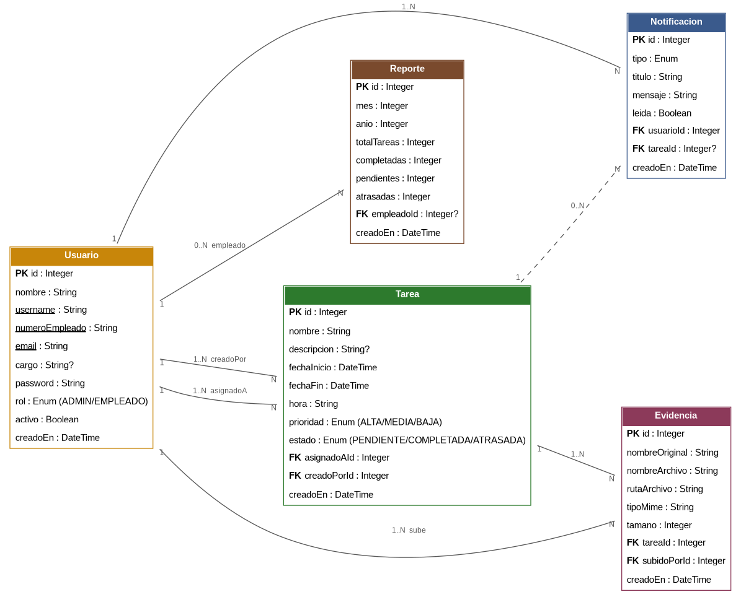
Figura 1.1 Diagrama Entidad-Relación

Modelo Relacional
Esta representación detalla la implementación física en la base de datos (PostgreSQL), donde se traducen las entidades en tablas relacionales. Se destacan los siguientes componentes críticos:
Integridad Referencial: Se establecen relaciones mediante llaves foráneas (areaId, asignadoAId, creadoPorId) que garantizan la coherencia de los datos entre las tablas de Usuarios, Tareas y Reportes.
Normalización: La estructura elimina redundancias, permitiendo que la tabla TAREA actúe como el eje transaccional, vinculando la operación diaria con la estructura organizativa (AREA) y el personal (USUARIO).
Tipificación: El uso de tipos de datos específicos como serial para identificadores únicos (PK), timestamptz para la trazabilidad temporal y tipos enumerados para prioridad y estado asegura la consistencia y optimiza las consultas de rendimiento en el backend.
Esta estructura proporciona una base sólida, normalizada y escalable para el desarrollo del sistema, facilitando tanto la integridad de la información como la futura implementación de nuevas funcionalidades de reporte y gestión, como se muestra en la figura 1.2.
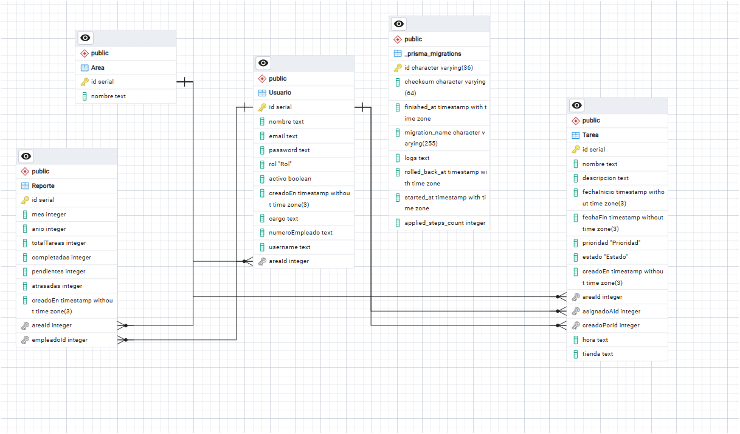
Figura 1.2 Diagrama Relacional

Diccionario de datos
El diccionario de datos describe de manera detallada la estructura de cada una de las tablas que conforman el modelo relacional del sistema, especificando para cada campo su nombre, el tipo de dato que almacena, una descripción funcional de su propósito dentro del sistema y las restricciones de integridad aplicadas a nivel de base de datos.
Tabla: Usuario
Almacena la información de todas las personas con acceso al sistema, ya sean administradores o empleados. Es la tabla central a partir de la cual se gestionan tanto la autenticación como la autorización de operaciones.
Campo | Tipo de dato | Restricciones
id | Integer | Llave primaria, autoincremental
nombre | String | Obligatorio
username | String | Único, obligatorio
numeroEmpleado | String | Único, obligatorio
email | String | Único, obligatorio
cargo | String | Opcional
password | String | Obligatorio
rol | Enum | Obligatorio, por defecto EMPLEADO
activo | Boolean | Por defecto: true
creadoEn | DateTime | Generado automáticamente

Tabla: Tarea
Concentra toda la información relacionada con las actividades laborales registradas en el sistema, incluyendo su clasificación, sus fechas, su prioridad y las relaciones con los usuarios y áreas involucradas.
Campo | Tipo de dato | Restricciones
id | Integer | Llave primaria, autoincremental
nombre | String | Obligatorio
descripcion | String | Opcional
fechaInicio | DateTime | Obligatorio
fechaFin | DateTime | Obligatorio
hora | String | Obligatorio
prioridad | Enum | Por defecto: MEDIA
estado | Enum | Por defecto: PENDIENTE
asignadoAId | Integer | Llave foránea, obligatorio
creadoPorId | Integer | Llave foránea, obligatorio
creadoEn | DateTime | Generado automáticamente

Tabla: Reporte
Almacena de forma permanente las estadísticas calculadas durante la generación de reportes mensuales, permitiendo su consulta histórica y su posterior exportación a PDF sin necesidad de recalcular la información.
Campo | Tipo de dato | Restricciones
id | Integer | Llave primaria, autoincremental
mes | Integer | Obligatorio
anio | Integer | Obligatorio
totalTareas | Integer | Por defecto: 0
completadas | Integer | Por defecto: 0
pendientes | Integer | Por defecto: 0
atrasadas | Integer | Por defecto: 0
empleadoId | Integer | Llave foránea, opcional
creadoEn | DateTime | Generado automáticamente

Tabla: Notificación
Registra las alertas generadas automáticamente por el sistema (asignación, actualización, vencimiento próximo, vencimiento y eliminación de tareas), permitiendo su visualización en tiempo real dentro de la plataforma y conservando un historial consultable por cada usuario.
Campo | Tipo de dato | Restricciones
id | Integer | Llave primaria, autoincremental
tipo | Enum | Por defecto: GENERAL
titulo | String | Obligatorio
mensaje | String | Obligatorio
leida | Boolean | Por defecto: false
usuarioId | Integer | Llave foránea, obligatorio
tareaId | Integer | Llave foránea, opcional
creadoEn | DateTime | Generado automáticamente

Tabla: Evidencia
Almacena los archivos (fotografías o documentos) adjuntados como comprobante del trabajo realizado en una tarea. El archivo físico se guarda en el servidor y esta tabla conserva su referencia, metadatos y el usuario que lo subió.
Campo | Tipo de dato | Restricciones
id | Integer | Llave primaria, autoincremental
nombreOriginal | String | Obligatorio
nombreArchivo | String | Único (generado por el servidor)
rutaArchivo | String | Obligatorio
tipoMime | String | Obligatorio
tamano | Integer | Bytes, máx. 10 MB por archivo
tareaId | Integer | Llave foránea, obligatorio
subidoPorId | Integer | Llave foránea, obligatorio
creadoEn | DateTime | Generado automáticamente

DISEÑO DEL SISTEMA

Arquitectura del sistema
El sistema se estructuró siguiendo un modelo de arquitectura por capas sobre un esquema cliente-servidor como se muestra en la Figura 2.1, en el cual el frontend y el backend son dos aplicaciones independientes que se comunican mediante una API REST. Esta separación permite que ambos componentes evolucionen y se desplieguen de forma independiente, además de facilitar el mantenimiento y la escalabilidad de la solución.
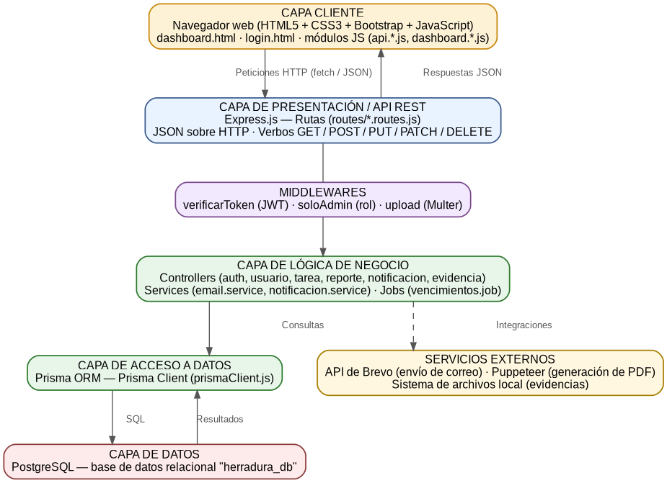
Figura 2.1 Arquitectura general del sistema

Arquitectura Cliente-Servidor
El sistema opera bajo el modelo cliente-servidor, en el que el cliente (navegador web) envía peticiones HTTP hacia el servidor y este responde con la información solicitada en formato JSON. El cliente, desarrollado con HTML, CSS, Bootstrap y JavaScript, es responsable de la interfaz gráfica y de la interacción con el usuario, mientras que el servidor, desarrollado con Node.js y Express.js, concentra la lógica de negocio, la validación de datos, la autenticación y el acceso a la base de datos. Ambos componentes son completamente independientes entre sí: el cliente no accede directamente a la base de datos ni contiene lógica de negocio, y el servidor no genera vistas HTML, únicamente expone datos a través de endpoints.

Arquitectura MVC
El backend del sistema adapta el patrón Modelo-Vista-Controlador (MVC) al contexto de una API REST, en la que no existen vistas en el sentido tradicional (páginas renderizadas por el servidor), sino que la “vista” es sustituida por las respuestas JSON que consume el cliente. Los tres componentes se distribuyen de la siguiente manera dentro del proyecto:
- Modelo: definido mediante los modelos de Prisma ORM (schema.prisma), que representan las entidades Usuario, Tarea, Reporte, Notificación y Evidencia, y encapsulan el acceso a la base de datos.
- Controlador: implementado en la carpeta src/controllers, donde cada archivo (usuario.controller.js, tarea.controller.js, reporte.controller.js, notificacion.controller.js, evidencia.controller.js, auth.controller.js) contiene la lógica que procesa las peticiones, valida la información y construye la respuesta.
- Vista: sustituida por las respuestas en formato JSON que entrega la API; la representación visual final de esos datos ocurre del lado del cliente, en los módulos de JavaScript del frontend (dashboard.tasks.js, dashboard.users.js, dashboard.reports.js, entre otros).

Arquitectura en Capas
Dentro del backend, el código se organiza en capas con responsabilidades claramente separadas, lo que facilita su mantenimiento y pruebas:
- Capa de rutas (routes): define los endpoints disponibles, el verbo HTTP correspondiente y los middlewares que debe atravesar cada petición antes de llegar al controlador.
- Capa de middlewares: intercepta las peticiones para validar la autenticación (verificarToken), la autorización por rol (soloAdmin) y el manejo de archivos adjuntos (upload.middleware.js con Multer).
- Capa de controladores: contiene la lógica de negocio de cada módulo (usuarios, tareas, reportes, notificaciones, evidencias).
- Capa de servicios: agrupa lógica reutilizable que no pertenece directamente a un controlador, como el envío de correos (email.service.js) y la creación/emisión de notificaciones en tiempo real (notificacion.service.js).
- Capa de acceso a datos: centralizada mediante una única instancia del cliente de Prisma (prismaClient.js), utilizada por todos los controladores para comunicarse con la base de datos.

Arquitectura de Base de Datos
La base de datos se diseñó bajo un modelo relacional, administrado mediante PostgreSQL y mapeado a través de Prisma ORM. El esquema se compone de cinco entidades principales (Usuario, Tarea, Reporte, Notificación y Evidencia) relacionadas mediante llaves foráneas, con restricciones de unicidad en los campos críticos de identificación de usuario (username, numeroEmpleado y email). El control de versiones del esquema se realiza mediante migraciones de Prisma, lo que permite evolucionar la estructura de la base de datos de forma incremental y trazable a lo largo del desarrollo del proyecto, conservando un historial de cada cambio aplicado.

Diseño de interfaces
El Diseño de interfaces tiene como función principal proporcionar un entorno visual estructurado que facilite la interacción eficiente entre el usuario y las diversas herramientas de gestión del sistema, asegurando que la navegación sea intuitiva y coherente en todos los módulos.

Diseño de acceso al sistema
La pantalla de acceso centraliza el control de entrada al sistema, requiriendo las credenciales del colaborador para iniciar sesión de manera segura. Esta interfaz valida en tiempo real la integridad de los datos ingresados y, mediante un indicador de conexión, confirma que la transmisión de información está protegida antes de procesar el acceso del usuario. (Figura 2.2).
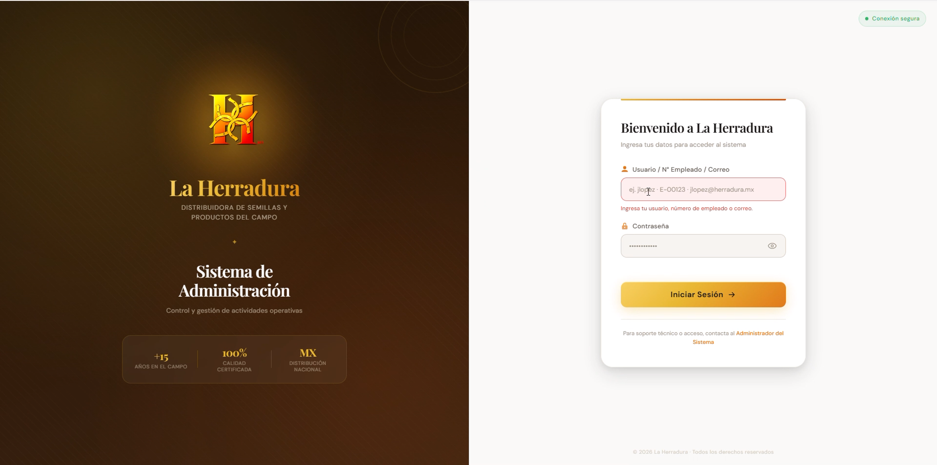
Figura 2.2 Login

Diseño del panel principal
El panel general (Dashboard) funciona como el centro de control y visualización rápida del sistema, donde se presentan indicadores clave sobre el estado de las actividades mediante tarjetas informativas. Su función es ofrecer al usuario una perspectiva operativa inmediata, permitiendo supervisar el flujo de trabajo —como tareas totales, pendientes, completadas y atrasadas— sin necesidad de navegar por otros módulos. (Figura 2.3).
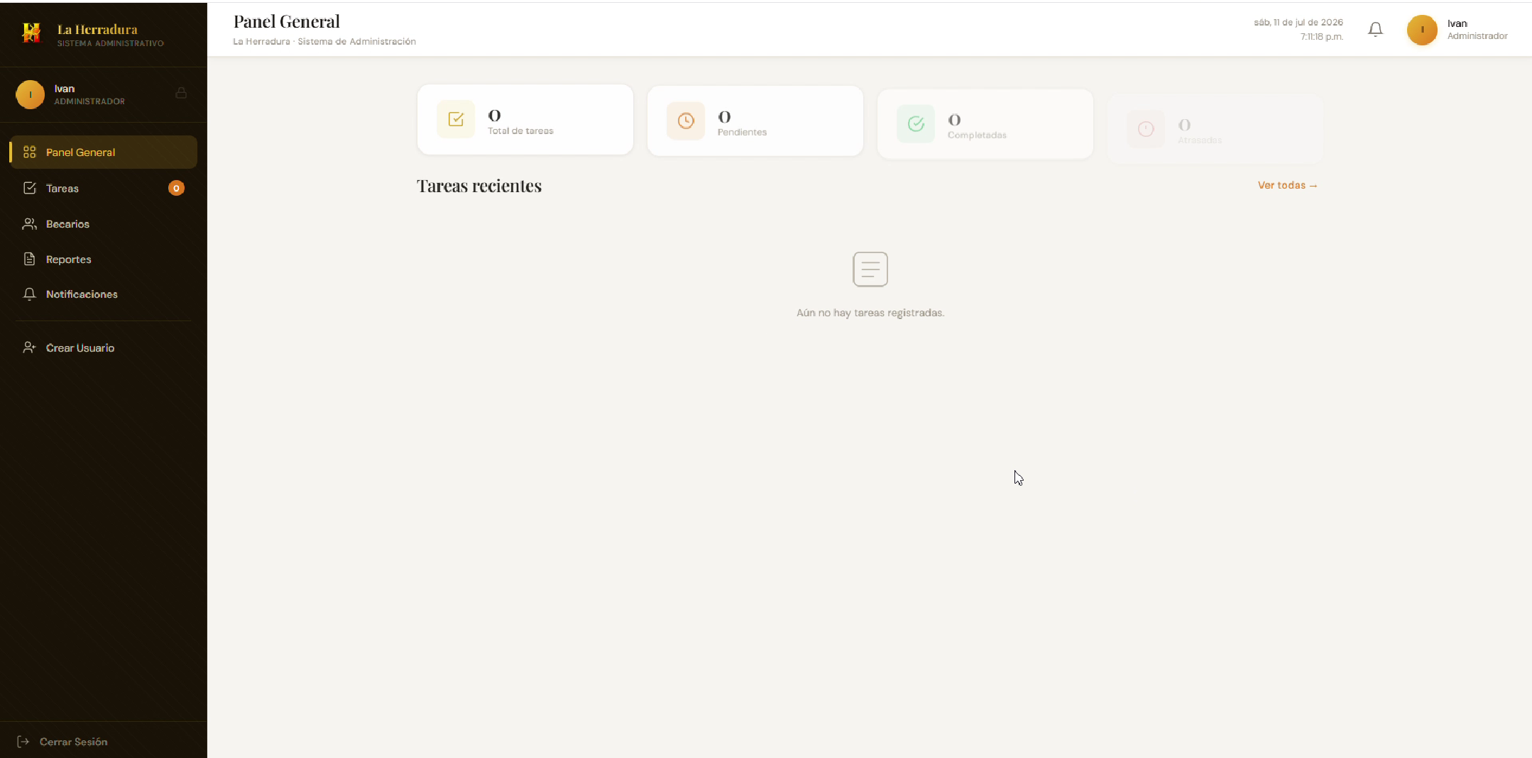
Figura 2.3 Panel general

Diseño del módulo de tareas
La pantalla de Tareas permite la gestión y visualización centralizada de todas las actividades operativas. Incluye filtros dinámicos por estado (pendientes, completadas, atrasadas) y un buscador para localizar tareas específicas, asegurando que la información se despliegue de manera organizada según los criterios seleccionados por el usuario. (Figura 2.4).
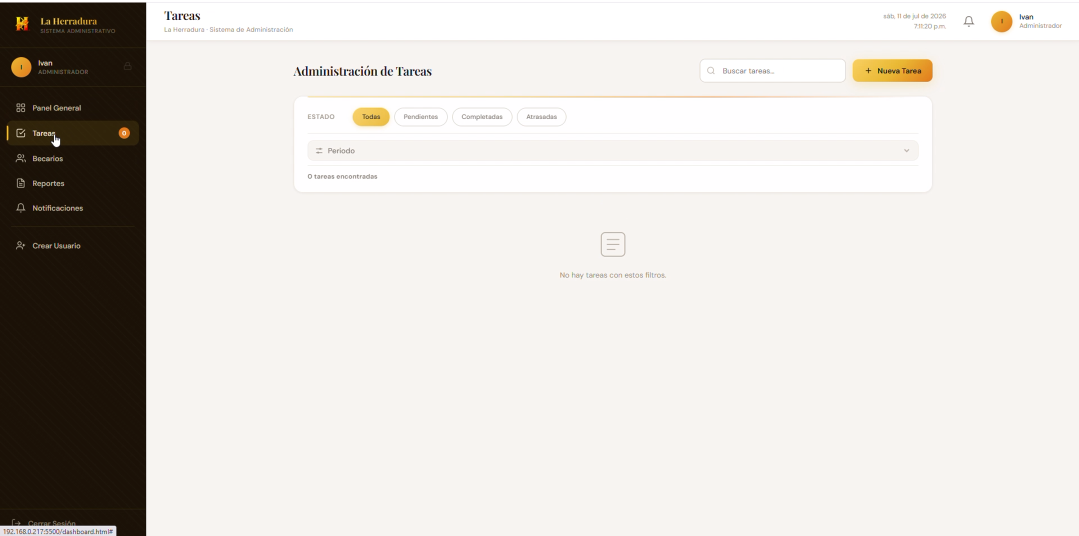
Figura 2.4 Tareas
Modal de Nueva Tarea, esta interfaz emergente funciona como un formulario de registro estructurado para la creación de nuevas actividades. Incluye validaciones obligatorias en campos críticos —como el nombre de la tarea, fechas y prioridad— para asegurar que toda la información necesaria sea capturada correctamente antes de ser almacenada en el sistema. (Figura 2.5).

Diseño del módulo de empleados
Módulo de empleados, esta interfaz funciona como un catálogo organizado del personal, donde se visualiza la información clave de cada colaborador mediante tarjetas individuales. Su función es permitir al administrador supervisar rápidamente el estatus, cargo y datos de contacto de los usuarios, integrando herramientas de búsqueda, edición y gestión de estatus (activo/inactivo) para mantener el control preciso sobre el acceso y la nómina de becarios en el sistema. (Figura 2.6).
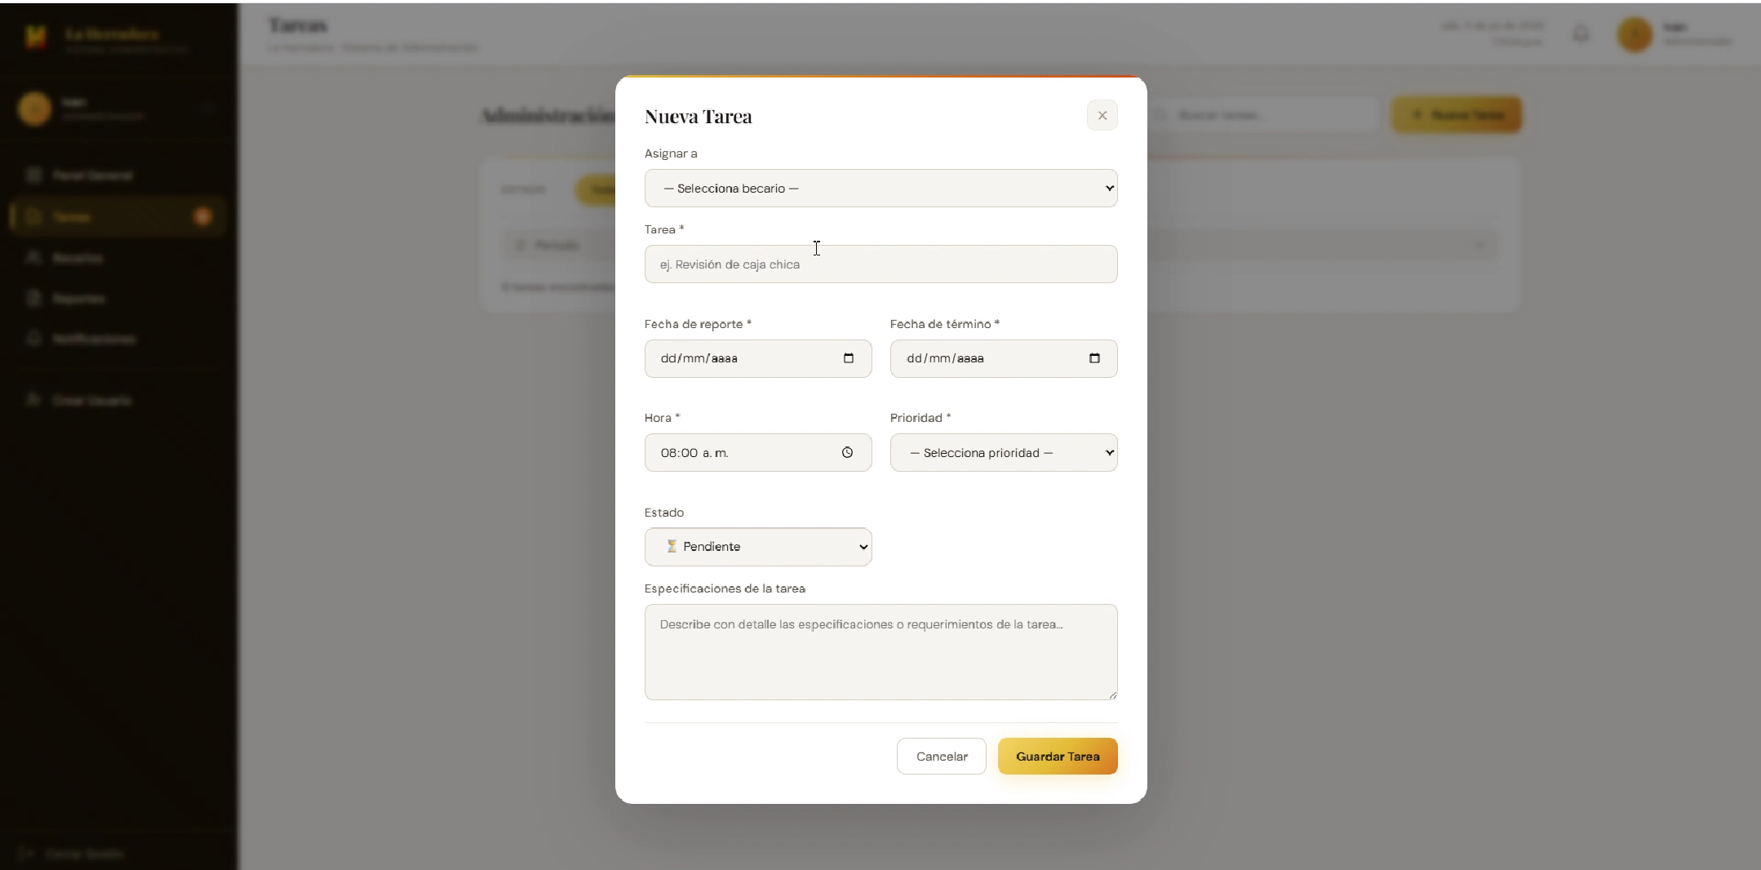
Figura 2.5 Nueva tarea
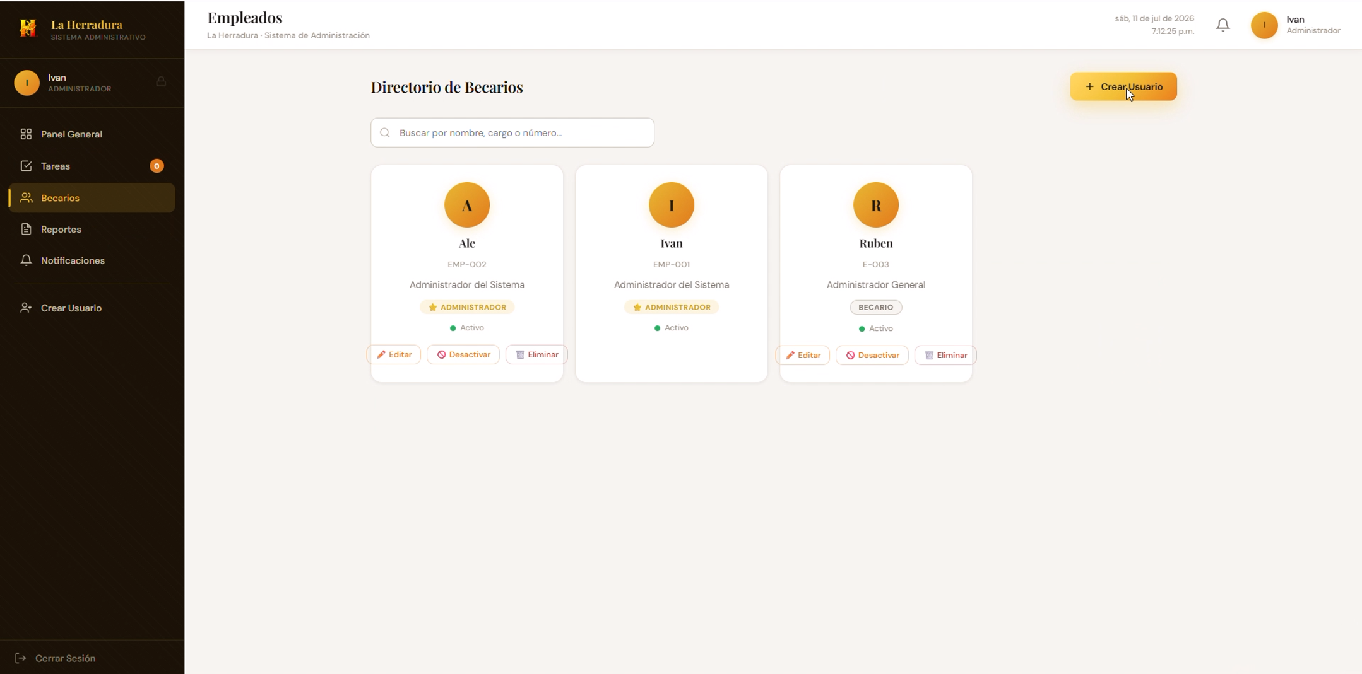
Figura 2.6 Módulo de empleados
La interfaz de crear usuario permite al administrador dar de alta a nuevos integrantes del equipo mediante un formulario estructurado. Para garantizar la integridad de los datos, el sistema implementa validaciones estrictas en campos obligatorios como el nombre, número de empleado, correo electrónico y cargo; asimismo, exige una longitud mínima de caracteres para la contraseña, asegurando un estándar de seguridad básico antes de procesar el registro en la base de datos. (Figura 2.7).
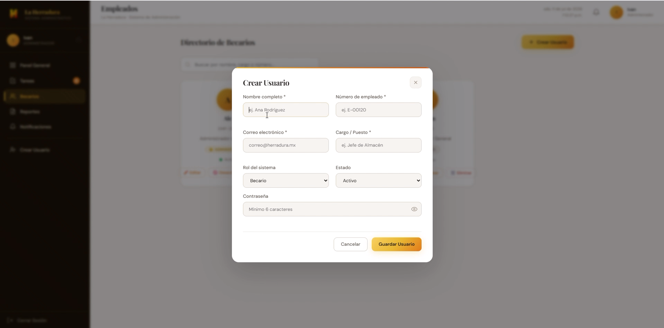
Figura 2.7 Crear usuario

Diseño del módulo de reportes
El generador de Reportes permite analizar el rendimiento operativo mediante filtros configurables por mes, año o becario específico. Su función principal es procesar y consolidar la información en tiempo real para visualizar estadísticas clave y habilitar la exportación del reporte final en formato PDF, facilitando la toma de decisiones basada en datos precisos. (Figura 2.8 y 2.9).

Diseño de navegación

Menú lateral
El menú lateral (sidebar) es el elemento principal de navegación del sistema y permanece visible en todas las secciones del panel administrativo. Muestra el logotipo de la empresa, el nombre y rol del usuario que inició sesión, y los enlaces de navegación hacia los módulos de Resumen, Tareas, Reportes y Notificaciones, visibles para ambos roles. El módulo de Empleados se muestra únicamente cuando el usuario autenticado tiene el rol de administrador, ocultándose automáticamente para los empleados mediante control desde JavaScript en función del rol recibido al iniciar sesión.

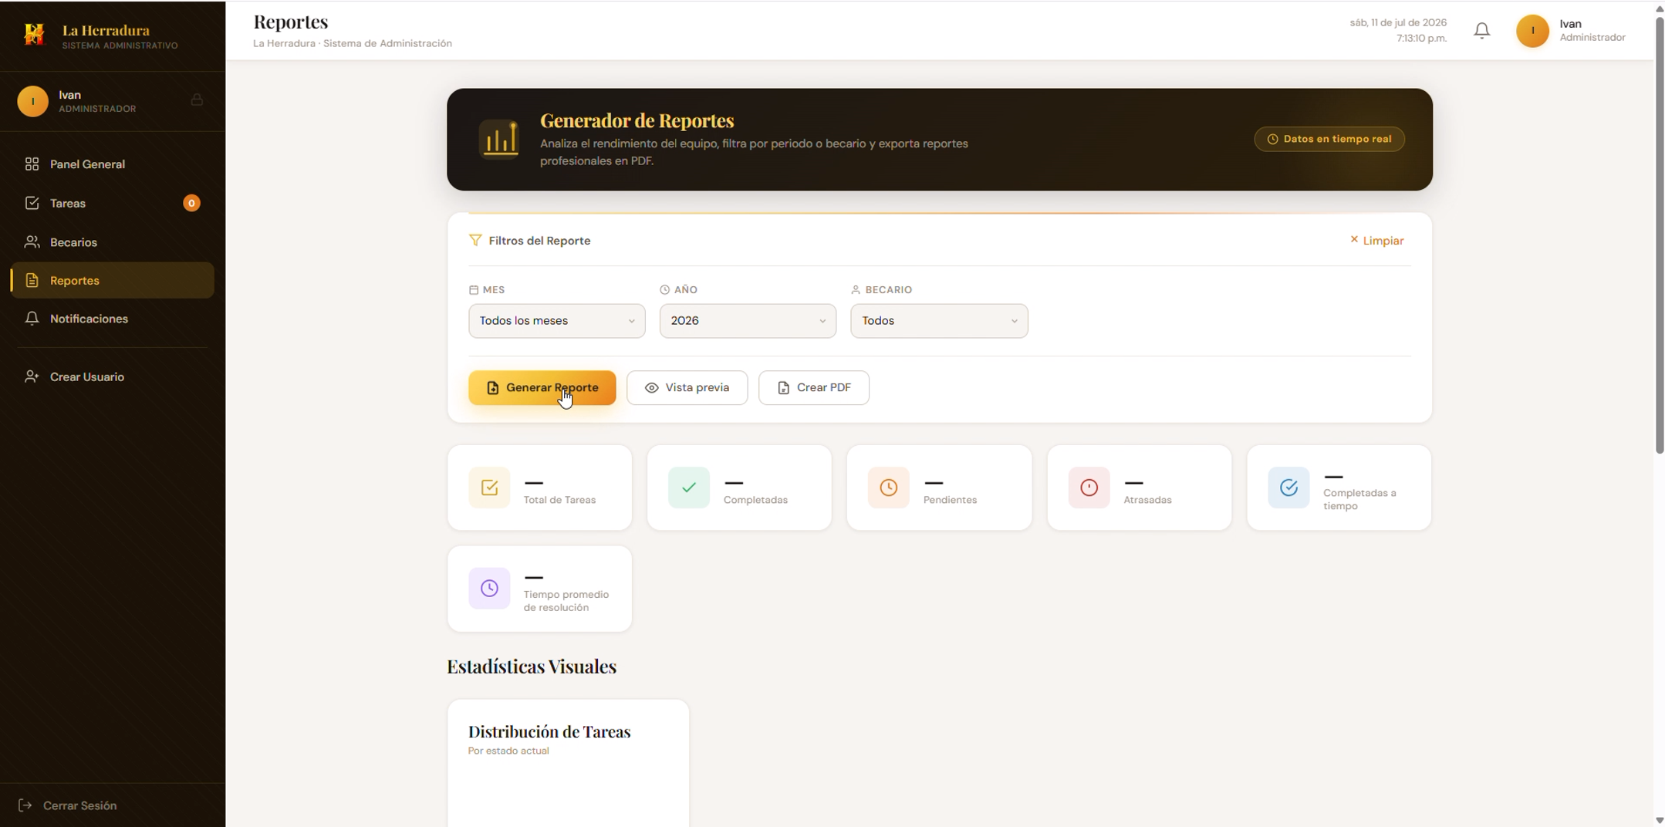
Figura 2.8 Reportes 1
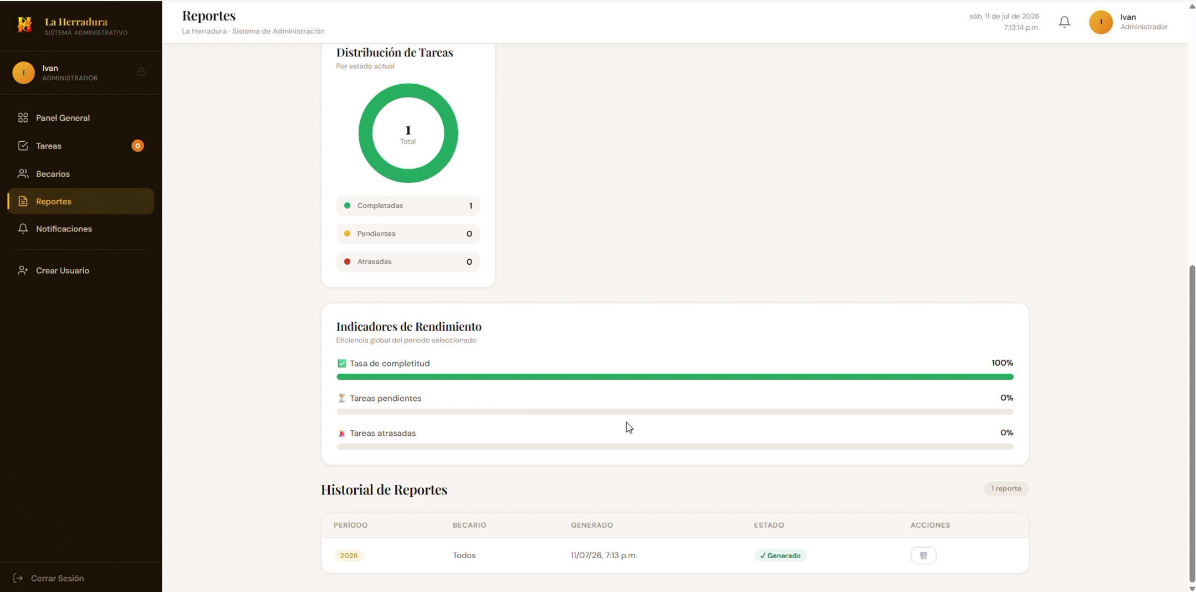
Figura 2.9 Reportes 2

Flujo de navegación
La navegación del dashboard se resuelve del lado del cliente sin recargar la página mediante JavaScript y el atributo data-section en el menú lateral. Al iniciar sesión, el sistema dirige al usuario directamente a la sección de Resumen, permitiéndole después desplazarse con total libertad por el resto de los módulos disponibles según su rol.

Diseño de seguridad
La seguridad del sistema se diseñó bajo un esquema de autenticación basada en tokens y control de acceso basado en roles (RBAC), complementado con el cifrado de contraseñas y la validación de permisos en cada petición dirigida al servidor. A continuación, se describen los mecanismos implementados en cada uno de estos aspectos.

Gestión de usuarios
La creación y administración de cuentas es una operación exclusiva del administrador. Al registrar un nuevo usuario, el sistema valida que el nombre de usuario, el número de empleado y el correo electrónico no estén previamente registrados, evitando así duplicidad de cuentas.
- Cifrado de contraseñas: toda contraseña se procesa mediante la librería bcryptjs antes de almacenarse en la base de datos, aplicando un algoritmo de hash con salting que impide recuperar la contraseña original a partir del valor guardado, incluso en caso de acceso no autorizado a la base de datos.
- Baja lógica (soft delete): un usuario nunca se elimina físicamente al desactivarse; el campo activo se establece en false, lo que le impide iniciar sesión, pero conserva su historial de tareas, reportes y evidencias asociadas.
- Notificación por correo: al crear una cuenta nueva, el sistema envía automáticamente un correo de bienvenida con las credenciales de acceso.

Gestión de roles
El sistema define dos roles (ADMIN y EMPLEADO) mediante un campo enumerado en la tabla Usuario, incorpora este valor en el payload del token JWT firmado al iniciar sesión para evitar consultas adicionales a la base de datos, mantiene el rol disponible para el servidor en cada petición de forma inmediata, determina qué módulos son visibles en la interfaz, como el de empleados exclusivo para administradores, y finalmente controla qué endpoints específicos puede invocar cada tipo de usuario dentro del backend.

Restricción de accesos
El control de acceso se aplica en el backend mediante dos middlewares que se ejecutan antes del controlador correspondiente:
- verificarToken: valida que la petición incluya un token JWT vigente en el encabezado Authorization. Si el token no está presente, es inválido o expiró (los tokens tienen una vigencia de 8 horas), la petición se rechaza con un código de estado 401 (No autorizado).
- soloAdmin: se aplica sobre los endpoints reservados al administrador (creación, edición y eliminación de usuarios y tareas, y todo el módulo de reportes), si el usuario autenticado tiene el rol EMPLEADO, la petición se rechaza.
- Restricción a nivel de datos: además de la restricción por rol, un empleado únicamente puede consultar y completar las tareas que tiene asignadas; el propio controlador valida la propiedad del recurso (asignadoAId) antes de permitir la operación, evitando que un empleado acceda a información de otros usuarios.

Diseño de reportes

Indicadores de rendimiento
El panel principal (dashboard) muestra al usuario un resumen numérico del estado de las tareas mediante contadores de tareas pendientes, completadas y atrasadas, calculados en tiempo real a partir de la información almacenada en la base de datos. Estos indicadores permiten al administrador identificar de un vistazo el volumen de trabajo del equipo y detectar posibles retrasos sin necesidad de generar un reporte formal.

Estadísticas visuales
El reporte mensual en PDF incluye una gráfica de dona en SVG que representa proporcionalmente las tareas completadas (verde), pendientes (amarillo) y atrasadas (rojo). Esta visualización dinámica facilita la interpretación rápida del desempeño sin requerir un análisis numérico individual.

Estructura del reporte PDF
El reporte PDF (Figura 2.10) se organiza verticalmente en cuatro secciones principales: inicia con un encabezado institucional que muestra el logotipo de DSPC La Herradura y el título del documento, le sigue un bloque de filtros de selección que detalla el período evaluado (mes y año), así como el nombre y número del empleado, a continuación, presenta un resumen operativo en tarjetas de colores con los indicadores clave (total de tareas, estados de avance, porcentaje de entregas a tiempo y tiempo promedio de
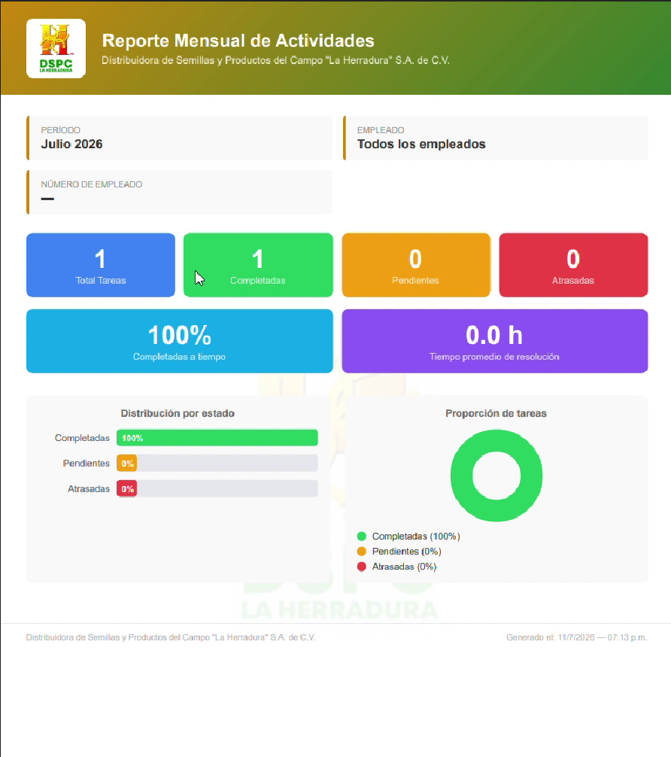
Figura 2.10 PDF – Reportes

resolución) y finaliza con un área de análisis visual compuesta por una gráfica de barras (Distribución por estado) y una gráfica de anillo (Proporción de tareas).

DESARROLLO E IMPLEMENTACIÓN

Tecnologías utilizadas

Frontend
El Frontend es la parte del sistema con la que los empleados interactúan directamente. Su desarrollo se realizó bajo un enfoque de usabilidad y orden, utilizando un conjunto de tecnologías que trabajan en conjunto para ofrecer una plataforma rápida, intuitiva y visualmente profesional.
La arquitectura de la interfaz se basa en las siguientes herramientas:
- HTML (Estructura): Se utilizó para definir el esqueleto de cada pantalla. Es el lenguaje encargado de organizar los elementos básicos que ve el usuario, como las cajas de texto donde se escriben las tareas, los botones de acción y las tablas donde se muestran los resultados.
- CSS (Estilo y Diseño): Fue la herramienta utilizada para dar forma y personalidad a la aplicación. A través de este lenguaje, se definieron los colores institucionales, el espaciado entre elementos y la tipografía, logrando que el entorno de trabajo sea limpio, organizado y cómodo para el usuario durante su jornada laboral.
- Bootstrap (Diseño Adaptable): Se implementó este marco de trabajo para asegurar que la interfaz sea consistente. Bootstrap facilita la creación de elementos uniformes (como botones y menús) y asegura que el sistema se adapte adecuadamente al tamaño de la pantalla, garantizando una buena experiencia visual sin importar el equipo desde el cual se acceda.
- JavaScript (Interactividad): Este lenguaje actúa como el motor que hace que la página "cobre vida". Gracias a él, el sistema puede procesar acciones en tiempo real, como mostrar ventanas emergentes (modales) para nuevos registros, validar que la información sea correcta antes de guardarla y actualizar las listas de tareas de forma dinámica sin necesidad de recargar la página.

Backend
El Backend representa el motor del sistema; es la capa encargada de gestionar la lógica de negocio, procesar la autenticación de los usuarios y garantizar la seguridad en el acceso a la información. Toda su funcionalidad se expone mediante una API REST, permitiendo una comunicación eficiente, estandarizada y segura entre el cliente y el servidor.
- Node.js (Entorno de ejecución): Se seleccionó este entorno por su capacidad para manejar múltiples operaciones de manera simultánea sin afectar el rendimiento. Esto resulta ideal para un sistema donde varios usuarios pueden estar consultando tareas, generando reportes o gestionando archivos al mismo tiempo, garantizando una respuesta fluida en todo momento.
- Express.js (Framework de desarrollo): Esta herramienta se utilizó para estructurar la API REST de manera ordenada. Express permite definir con claridad las rutas de acceso y gestionar los middlewares, que son los encargados de verificar la seguridad y los permisos de los usuarios antes de ejecutar cualquier acción. Asimismo, centraliza el manejo de errores, asegurando que cualquier inconveniente técnico, como la gestión de archivos, sea resuelto de forma controlada.

Base de datos
La administración de la información operativa de "La Herradura" se sustenta en una arquitectura de base de datos relacional, diseñada para garantizar la integridad, consistencia y trazabilidad de los datos históricos de la empresa.
- PostgreSQL (Motor de base de datos): Se eligió por ser uno de los sistemas de gestión más robustos y confiables del mercado. Su capacidad para manejar tipos de datos específicos —como los estados de las tareas, niveles de prioridad y roles de usuario— asegura que la información siempre mantenga una estructura coherente, facilitando consultas rápidas y seguras.
- Prisma ORM (Capa de acceso a datos): Se implementó como puente entre el código del sistema y la base de datos. Prisma permite gestionar la estructura de la información de manera declarativa, facilitando tanto el desarrollo inicial como las futuras actualizaciones del sistema. Además, su sistema de migraciones automatizadas asegura que cualquier cambio en la estructura de los datos sea registrado y versionado de forma profesional, minimizando el riesgo de pérdida o corrupción de información.

Herramientas complementarias
Para optimizar el rendimiento y la eficiencia operativa del sistema, se integraron tecnologías adicionales que cubren necesidades específicas de automatización, comunicación y gestión del ciclo de vida del software.
- Puppeteer (Generación de reportes PDF): Se implementó esta herramienta para la creación de reportes profesionales. Su ventaja radica en que permite renderizar plantillas HTML y CSS utilizando un navegador (Chromium) en segundo plano; esto garantiza que el diseño visual del PDF sea idéntico al de la plataforma, manteniendo la consistencia de la marca y permitiendo incluir gráficos complejos de forma sencilla y precisa.
- API de Brevo (Notificaciones transaccionales): Para la comunicación automatizada, como el envío de correos de bienvenida o alertas de usuario, se integró el servicio de Brevo. Al utilizar peticiones directas a su API REST, se eliminó la necesidad de configurar y mantener servidores SMTP propios, lo que simplificó la infraestructura y garantizó una entrega de mensajes confiable y profesional.
- GitHub (Control de versiones): Se utilizó esta plataforma como repositorio central para el control de versiones. Este sistema fue fundamental para salvaguardar el código fuente, gestionar los cambios realizados durante el desarrollo y asegurar la integridad del proyecto, permitiendo un seguimiento histórico detallado de todas las actualizaciones.
- Visual Studio Code (Entorno de desarrollo): Se seleccionó este IDE por su alta eficiencia y ecosistema de extensiones especializado en JavaScript y Node.js. Su ligereza y capacidad para integrar herramientas como Prisma facilitaron un flujo de trabajo ágil, permitiendo escribir, depurar y organizar el código del frontend y backend de manera centralizada y productiva.3.2 Comunicación entre componentes.

Comunicación entre componentes

Flujo de peticiones Cliente-Servidor
La comunicación entre el cliente y el servidor sigue un flujo constante en todas las operaciones del sistema: (1) el usuario interactúa con la interfaz (por ejemplo, llena el formulario de “Nueva tarea”); (2) el módulo JavaScript correspondiente construye la petición HTTP e incluye el token JWT en el encabezado Authorization; (3) Express recibe la petición y la pasa por los middlewares de autenticación y autorización; (4) el controlador ejecuta la lógica de negocio y, de ser necesario, consulta o modifica la base de datos a través de Prisma; (5) el servidor responde con un objeto JSON y un código de estado HTTP; y (6) el cliente procesa la respuesta y actualiza la interfaz sin necesidad de recargar la página.

Endpoints desarrollados
Tabla de endpoints.
La siguiente tabla resume los principales endpoints expuestos por la API, agrupados por módulo:
Módulo | Método | Endpoint | Descripción
Auth | POST | /api/auth/login | Inicia sesión y genera el token JWT
Usuarios | GET | /api/usuarios | Lista los usuarios registrados
Usuarios | GET | /api/usuarios/:id | Obtiene un usuario específico
Usuarios | POST | /api/usuarios | Crea un nuevo usuario (admin)
Usuarios | PUT | /api/usuarios/:id | Actualiza un usuario (admin)
Usuarios | PATCH | /api/usuarios/me/password | Cambia la contraseña propia
Usuarios | PATCH | /api/usuarios/:id/desactivar | Desactiva un usuario (admin)
Usuarios | DELETE | /api/usuarios/:id | Elimina un usuario (admin)
Tareas | GET | /api/tareas | Lista tareas (filtradas por rol)
Tareas | GET | /api/tareas/:id | Obtiene una tarea específica
Tareas | POST | /api/tareas | Crea una tarea (admin)
Tareas | PUT | /api/tareas/:id | Actualiza una tarea (admin)
Tareas | PATCH | /api/tareas/:id/completar | Marca una tarea como completada
Tareas | DELETE | /api/tareas/:id | Elimina una tarea (admin)
Evidencias | GET | /api/tareas/:id/evidencias | Lista evidencias de una tarea
Evidencias | POST | /api/tareas/:id/evidencias | Sube hasta 5 archivos de evidencia
Evidencias | DELETE | /api/tareas/:id/evidencias/:evidenciaId | Elimina una evidencia
Reportes | GET | /api/reportes | Lista los reportes generados (admin)
Reportes | GET | /api/reportes/:id | Obtiene un reporte específico (admin)
Reportes | GET | /api/reportes/:id/pdf | Exporta el reporte en PDF (admin)
Reportes | POST | /api/reportes | Genera un nuevo reporte mensual (admin)
Reportes | DELETE | /api/reportes/:id | Elimina un reporte (admin)
Notificaciones | GET | /api/notificaciones/stream | Canal de eventos en tiempo real (SSE)
Notificaciones | GET | /api/notificaciones | Lista las notificaciones del usuario
Notificaciones | GET | /api/notificaciones/no-leidas | Cuenta las notificaciones no leídas
Notificaciones | PATCH | /api/notificaciones/leer-todas | Marca todas las notificaciones como leídas
Notificaciones | PATCH | /api/notificaciones/:id/leer | Marca una notificación como leída
Notificaciones | DELETE | /api/notificaciones/:id | Elimina una notificación

Métodos HTTP implementados
La API utiliza los verbos HTTP de forma semántica, de acuerdo con el principio REST, para representar el tipo de operación realizada sobre cada recurso:
- GET: Se utiliza para consultar información sin modificarla, como listar tareas, obtener el detalle de un usuario o descargar un reporte en PDF.
- POST: Se utiliza para crear nuevos recursos, como registrar un usuario, dar de alta una tarea, generar un reporte mensual o subir evidencias.
- PUT: Se utiliza para actualizar por completo un recurso existente, como modificar los datos de un usuario o de una tarea.
DELETE: Se utiliza para eliminar un recurso de forma permanente, como una tarea, un reporte, una evidencia o una notificación. Cabe señalar que el sistema también utiliza el verbo PATCH (una extensión del estándar HTTP) para actualizaciones parciales, como completar una tarea, desactivar un usuario o marcar una notificación como leída, sin necesidad de reenviar el recurso completo.

Intercambio de información en formato JSON
Toda la comunicación entre el cliente y el servidor se realiza utilizando JSON (JavaScript Object Notation) como formato de intercambio de datos, tanto en el cuerpo de las peticiones como en las respuestas. Express incorpora este comportamiento mediante el middleware express.json(), que interpreta automáticamente el cuerpo de las peticiones entrantes.
- Request: el cliente envía, cuando aplica, un objeto JSON en el cuerpo de la petición (por ejemplo, los datos de una nueva tarea) junto con el token de autenticación en el encabezado Authorization: Bearer <token>.
Response: el servidor responde siempre con un objeto JSON, ya sea con los datos solicitados o con un mensaje de error (por ejemplo, { "error": "Credenciales inválidas" }), acompañado del código de estado HTTP correspondiente (200, 201, 400, 401, 403, 404 o 500).

Gestión de datos
El esquema de gestión de datos del sistema está diseñado para asegurar la persistencia, integridad y disponibilidad de la información. Este componente central garantiza que todas las operaciones —creación, consulta, actualización y eliminación de registros— se ejecuten de manera segura y consistente, manteniendo la trazabilidad operativa de la empresa en todo momento.
Para la capa de almacenamiento, se seleccionó PostgreSQL como motor de base de datos relacional, debido a su probada robustez, escalabilidad y capacidad para manejar estructuras de datos complejas. Sobre esta base, se implementó el esquema definido en el diccionario de datos (sección 1.7), cuya administración y manipulación se gestionan íntegramente a través de Prisma ORM. Esta integración permite un acceso a los datos optimizado y una evolución del esquema controlada, garantizando que el sistema opere bajo estándares de alta calidad y precisión técnica.

Implementación de PostgreSQL
La base de datos “herradura_db” se ejecuta sobre una instancia local de PostgreSQL durante el desarrollo. La conexión se configura mediante una variable de entorno (DATABASE_URL) que Prisma utiliza tanto para aplicar las migraciones como para instanciar el cliente de acceso a datos en tiempo de ejecución (prismaClient.js), evitando exponer credenciales dentro del código fuente.

Operaciones CRUD
Cada entidad del sistema cuenta con operaciones CRUD (Crear, Leer, Actualizar y Eliminar) implementadas mediante los métodos del cliente de Prisma dentro de los controladores correspondientes:
- Crear: prisma.<modelo>.create(), utilizado, por ejemplo, al registrar una tarea o un usuario nuevo.
- Leer: prisma.<modelo>.findMany() y prisma.<modelo>.findUnique(), utilizados para listar registros o consultar el detalle de uno en específico, incluyendo sus relaciones mediante la cláusula include.
- Actualizar: prisma.<modelo>.update() y updateMany(), utilizados, por ejemplo, para completar una tarea o marcar varias notificaciones como leídas en una sola operación.
- Eliminar: prisma.<modelo>.delete(), utilizado para eliminar tareas, usuarios, reportes o evidencias, capturando el error P2025 de Prisma para responder con un mensaje claro cuando el registro no existe.

Consultas para gestión de tareas
Las consultas de tareas varían según el rol del usuario autenticado: un administrador puede listar la totalidad de las tareas registradas y filtrarlas por estado o por empleado asignado, mientras que un empleado únicamente puede consultar sus propias tareas en estado PENDIENTE, restricción que se aplica directamente en la cláusula where de la consulta. Antes de listar las tareas, el sistema ejecuta una rutina que identifica y actualiza automáticamente aquellas cuya fecha límite ya venció, cambiando su estado a ATRASADA y generando la notificación correspondiente.

Consultas para gestión de empleados
Al listar empleados, el sistema excluye por defecto el campo password de la respuesta mediante un objeto de selección explícita (select), evitando exponer información sensible incluso de forma accidental. Las consultas de creación y actualización validan previamente que el nombre de usuario, correo y número de empleado no estén registrados por otro usuario, apoyándose en las restricciones de unicidad definidas en el esquema de la base de datos.

Consultas para generación de reportes
Para generar un reporte mensual, el sistema consulta todas las tareas cuya fecha de creación se encuentra dentro del mes y año solicitados, filtrando opcionalmente por un empleado específico. A partir del resultado, se calculan en memoria los totales de tareas pendientes, completadas y atrasadas, y dicho resumen se guarda de forma permanente en la tabla Reporte, de manera que consultarlo posteriormente —o exportarlo en PDF— no requiera recalcular la información.

Uso de Prisma ORM
Prisma ORM se utiliza como intermediario entre los controladores de Express y la base de datos PostgreSQL, aportando tipado y autocompletado sobre el esquema definido, generación automática de las consultas SQL subyacentes y un sistema de migraciones que documenta cada cambio realizado a la estructura de la base de datos a lo largo del proyecto (por ejemplo, la incorporación de los módulos de notificaciones y evidencias, o la eliminación de los antiguos catálogos de área y tienda). Su uso permitió reducir errores comunes de SQL escrito manualmente y mantener las consultas legibles y centralizadas en un único punto (prismaClient.js).

Integración de servicios complementarios
Además del flujo principal de gestión de tareas, el sistema integra servicios adicionales que enriquecen la experiencia de uso y facilitan el seguimiento de la información generada.

Generación de documentos PDF
El módulo de reportes permite exportar en formato PDF la información estadística de un mes determinado. Al solicitarse la exportación, el controlador construye una plantilla HTML con el logotipo de la empresa, una tabla de indicadores y una gráfica de pastel en SVG que representa la proporción de tareas pendientes, completadas y atrasadas; posteriormente, Puppeteer renderiza dicha plantilla en una instancia headless de Chromium y genera el archivo PDF final (formato A4, con fondo impreso), el cual se envía al cliente como una descarga.

Envío de correos electrónicos
El sistema envía dos tipos de correo electrónico de forma automática a través de la API de Brevo: un correo de bienvenida cuando el administrador registra una nueva cuenta, que incluye el usuario y la contraseña generada, y un correo de notificación cuando corresponde reforzar por este medio un evento relevante sobre una tarea. Si las credenciales del servicio de correo no están configuradas en el entorno, el envío se omite de forma silenciosa (registrando un aviso en el servidor) para no interrumpir la creación de usuarios ni el flujo normal del sistema.

Gestión de archivos generados
El sistema administra dos tipos de archivos: los reportes en PDF, que se generan bajo demanda en memoria y se entregan directamente al cliente sin almacenarse en el servidor, y las evidencias adjuntas a las tareas (fotografías o documentos), que sí se conservan de forma persistente. Estas últimas se procesan mediante Multer, que valida su tipo MIME y tamaño (máximo 10 MB por archivo y 5 archivos por solicitud), les asigna un nombre único para evitar colisiones y las almacena en el sistema de archivos del servidor, dentro de la carpeta src/uploads/evidencias, quedando accesibles públicamente a través de la ruta /uploads/evidencias.

Pruebas del sistema
Antes de la puesta en marcha del sistema se llevó a cabo un proceso de pruebas manuales, orientado a validar el correcto funcionamiento de cada módulo, la integridad de la información almacenada y la fiabilidad de los reportes generados. Las pruebas se realizaron utilizando el propio cliente web y herramientas de prueba de API (Postman) contra el entorno de desarrollo.

Pruebas funcionales
Se verificó el comportamiento de cada módulo del sistema frente a casos de uso normales y frente a datos inválidos o incompletos, entre ellos:
- Autenticación: inicio de sesión con usuario, número de empleado y correo; bloqueo del acceso ante credenciales incorrectas o cuentas desactivadas.
- Gestión de tareas: creación, edición, reasignación, finalización y eliminación de tareas, validando que los campos obligatorios se exijan correctamente.
- Gestión de empleados: registro de nuevos usuarios, rechazo de correos, usuarios o números de empleado duplicados, y desactivación de cuentas.
- Notificaciones y evidencias: recepción de alertas en tiempo real al asignar o modificar una tarea, y subida/eliminación de archivos adjuntos respetando el límite de tamaño y tipo de archivo permitido.

Pruebas de base de datos
Se comprobó que las restricciones definidas en el esquema de Prisma se reflejaran correctamente en PostgreSQL, verificando el rechazo de registros duplicados en los campos únicos (username, numeroEmpleado, email), el correcto encadenamiento de las relaciones entre tareas, usuarios, notificaciones y evidencias, y el comportamiento esperado de las reglas de eliminación (por ejemplo, que al borrar una tarea sus evidencias se eliminen en cascada, mientras que sus notificaciones conserven el historial con la referencia a la tarea en nulo).

Pruebas de generación de reportes
Se generaron reportes con distintas combinaciones de mes, año y empleado, incluyendo meses sin actividad registrada, para confirmar que los totales calculados (pendientes, completadas y atrasadas) coincidieran con la información real almacenada en la base de datos. Asimismo, se validó que la exportación a PDF reflejara correctamente dichos totales, la gráfica de pastel y el diseño institucional del documento.

Resultados de las pruebas
Como resultado de las pruebas realizadas se identificaron y corrigieron distintos errores menores durante el desarrollo, principalmente relacionados con la validación de campos opcionales y con el orden de las rutas del módulo de usuarios. Una vez aplicadas las correcciones correspondientes, el sistema respondió de manera consistente ante los distintos escenarios evaluados, confirmando que los módulos de autenticación, tareas, empleados, reportes, notificaciones y evidencias operan de acuerdo con los requerimientos funcionales definidos en el Capítulo 1.

Despliegue del sistema
El despliegue del sistema se realizó de forma directa sobre el entorno de ejecución de Node.js, sin utilizar contenedores, dado el alcance del proyecto y la infraestructura disponible en el Departamento de Tecnologías de la Información de la empresa.
Implementación en servidor
El proceso de puesta en marcha del sistema en el servidor de la empresa consistió en los siguientes pasos:
- Instalación de dependencias del entorno: Node.js y PostgreSQL en el servidor destino.
- Obtención del código fuente: clonación del repositorio del proyecto (backend y frontend) desde GitHub.
- Instalación de dependencias del proyecto: ejecución de npm install para instalar los paquetes de Node.js definidos en package.json.
- Aplicación de migraciones: ejecución de las migraciones de Prisma para crear la estructura de la base de datos en el servidor de PostgreSQL.
- Inicio del servidor: ejecución del backend (npm start) para exponer la API REST, y publicación de los archivos estáticos del frontend para su acceso desde los equipos de la empresa mediante el navegador.

Resultados obtenidos
La implementación del sistema de administración para la Distribuidora “La Herradura” culminó exitosamente, cumpliendo con los requerimientos técnicos y operativos establecidos al inicio del desarrollo. A continuación, se detallan los logros alcanzados, las ventajas competitivas generadas y el impacto positivo dentro de la infraestructura tecnológica de la empresa.

Cumplimiento de los objetivos
El sistema ha alcanzado todos los objetivos propuestos, logrando la digitalización y automatización de la gestión operativa. Se consolidó una plataforma centralizada que permite el registro, seguimiento y control de tareas en tiempo real, además de la generación de reportes automáticos. Esto ha permitido sustituir procesos manuales o dispersos por un flujo de trabajo estructurado, garantizando la fiabilidad de la información y el cumplimiento de las metas operativas de la organización.

Impacto en el área de TI
La implementación del sistema de administración ha cumplido con los objetivos de digitalizar y centralizar la gestión operativa de “La Herradura”, logrando una mayor eficiencia en el control de tareas y la generación automatizada de reportes. Como principal ventaja, el sistema ofrece una plataforma intuitiva y escalable que optimiza los tiempos de respuesta y garantiza la integridad de la información mediante una arquitectura robusta. Finalmente, su impacto en el área de TI ha sido transformador, al modernizar los procesos administrativos mediante el uso de tecnologías que aseguran la trazabilidad, la seguridad de los datos y una base sólida para futuras expansiones tecnológicas.

CONCLUSIONES
La implementación de la plataforma web de administración y control de actividades en el área de TI de la empresa Distribuidora de Semillas y Productos del Campo “La Herradura” S.A. de C.V. representa un avance significativo en la optimización de los procesos operativos internos. Al sustituir los métodos de gestión informales y dispersos por un sistema centralizado, se logró resolver la problemática de comunicación y seguimiento que anteriormente afectaba la productividad del equipo.
Desde un punto de vista técnico, el proyecto permitió desarrollar una herramienta sólida, flexible y fácil de utilizar, diseñada para adaptarse a las necesidades cambiantes de la organización. La integración de funciones de seguridad robustas garantizó que toda la información institucional se mantuviera protegida, permitiendo que cada colaborador accediera de forma segura a sus tareas y reportes. Asimismo, la capacidad de generar reportes automáticos con indicadores visuales permitió simplificar la supervisión de las actividades, facilitando la toma de decisiones basada en datos precisos.
Más allá de los aspectos técnicos, el mayor impacto de este proyecto fue la mejora en la transparencia y la comunicación entre los responsables y el personal, lo que resultó en un entorno de trabajo más organizado y eficiente. La plataforma no solo cumplió con los requerimientos establecidos, sino que sentó las bases para futuras mejoras tecnológicas en la empresa. En definitiva, este proyecto consolidó una solución estratégica que aporta un valor tangible a la gestión diaria del área de TI, permitiendo alcanzar los objetivos académicos y profesionales planteados inicialmente.

LISTA DE SIGLAS O ACRÓNIMOS
API: Application Programming Interface (Interfaz de Programación de Aplicaciones)
C.P.: Código Postal
C.V.: Compañía de responsabilidad limitada (parte de la razón social)
CORS: Cross-Origin Resource Sharing (Intercambio de Recursos de Origen Cruzado)
CRUD: Create, Read, Update, Delete (Crear, Leer, Actualizar y Eliminar)
CSS / CSS3: Cascading Style Sheets (Hojas de Estilo en Cascada)
DB: Database (Base de Datos)
HTML / HTML5: HyperText Markup Language (Lenguaje de Marcado de Hipertexto)
HTTP: HyperText Transfer Protocol (Protocolo de Transferencia de Hipertexto)
IDE: Integrated Development Environment (Entorno de Desarrollo Integrado)
JSON: JavaScript Object Notation (Notación de Objetos de JavaScript)
JWT: JSON Web Token
MB: Megabyte
MIME: Multipurpose Internet Mail Extensions
MVC: Model-View-Controller (Modelo-Vista-Controlador)
ORM: Object-Relational Mapping (Mapeo Objeto-Relacional)
PDF: Portable Document Format (Formato de Documento Portátil)
PK: Primary Key (Llave Primaria)
RBAC: Role-Based Access Control (Control de Acceso basado en Roles)
REST: Representational State Transfer (Transferencia de Estado Representacional)
S.A.: Sociedad Anónima (parte de la razón social)
SI: Sistema de Información
SMTP: Simple Mail Transfer Protocol
SQL: Structured Query Language (Lenguaje de Consulta Estructurado)
SSE: Server-Sent Events (Eventos Enviados por el Servidor)
SVG: Scalable Vector Graphics
TI: Tecnologías de la Información
TSU: Técnico Superior Universitario
UI: User Interface (Interfaz de Usuario)
UX: User Experience (Experiencia de Usuario)

GLOSARIO
API: Interfaz que permite que dos aplicaciones se comuniquen entre sí para intercambiar datos o funcionalidades.
Bcrypt: Función de hashing diseñada para proteger contraseñas almacenándolas de forma segura mediante técnicas de cifrado.
CORS: Mecanismo de seguridad que permite a un navegador web restringir o permitir peticiones desde dominios distintos al de origen.
CSS / CSS3: Lenguaje utilizado para definir la presentación, diseño y estilo visual de documentos HTML.
Base de datos: Sistema organizado para almacenar, gestionar y recuperar grandes volúmenes de información de manera eficiente.
Git: Herramienta de control de versiones para registrar cambios en el código fuente y coordinar el trabajo en equipo.
HTTP: Protocolo fundamental para la transferencia de datos (páginas, imágenes, archivos) a través de la red (Web).
IDE: Software diseñado para facilitar el desarrollo de aplicaciones integrando herramientas de edición, compilación y depuración.
JSON: Formato ligero de texto utilizado para el intercambio de datos entre sistemas de manera legible y estructurada.
JWT: Estándar para transmitir información de forma segura entre partes como un objeto JSON, usado frecuentemente en autenticación.
MIME: Estándar que permite la transferencia de diferentes tipos de archivos (multimedia, documentos) a través de protocolos de correo.
PDF: Formato universal diseñado para presentar documentos de manera independiente al software, hardware o sistema operativo.
PK: Identificador único (llave) que garantiza que cada registro en una tabla de base de datos sea distinguible de los demás.
RBAC: Método para restringir el acceso a recursos del sistema según el cargo o rol específico del usuario.
SMTP: Protocolo estándar utilizado específicamente para el envío de correos electrónicos a través de Internet.
SQL: Lenguaje estandarizado para gestionar, consultar y manipular bases de datos relacionales.
SSE: Tecnología que permite que un servidor envíe actualizaciones automáticas en tiempo real a una página web.
SVG: Formato de gráficos vectoriales bidimensionales basados en código XML, ideales para imágenes que requieren escalabilidad sin perder calidad.

REFERENCIAS
- Auth0. (s. f.). Introduction to JSON Web Tokens. https://jwt.io/introduction
- Bass, L., Clements, P., & Kazman, R. (2012). Arquitectura de software en la práctica (3.ª ed.). Addison-Wesley / Pearson Educación.
- Brevo. (s. f.-a). Brevo API reference. https://developers.brevo.com/docs
- Chacón, S., & Straub, B. (2014). Pro Git (2.ª ed.). Apress. https://git-scm.com/book/es/v2
- Chart.js contributors. (s. f.). Chart.js documentation. https://www.chartjs.org/docs/latest/
- Coulouris, G., Dollimore, J., & Kindberg, T. (2011). Sistemas distribuidos: Conceptos y diseño (5.ª ed.). Pearson Educación.
- Date, C. J. (2003). Introducción a los sistemas de bases de datos (8.ª ed.). Pearson Educación.
- Express.js. (s. f.). Guía de Express — Framework web para Node.js. https://expressjs.com/es/
- Fielding, R. T. (2000). Estilos arquitectónicos y el diseño de arquitecturas de software basadas en red (Tesis doctoral, Universidad de California, Irvine).
- GitHub, Inc. (s. f.). Documentación de GitHub. https://docs.github.com/es
- IETF. (2018). RFC 8292: Voluntary Application Server Identification (VAPID) for Web Push. https://www.rfc-editor.org/rfc/rfc8292
- Krug, S. (2014). No me hagas pensar: Una aproximación a la usabilidad en la web y los dispositivos móviles (3.ª ed.). Anaya Multimedia.
- Laudon, K. C., & Laudon, J. P. (2016). Sistemas de información gerencial (14.ª ed.). Pearson Educación.
- Marcotte, E. (2010). Diseño web responsivo (Responsive Web Design). A Book Apart.
- MDN Web Docs. (s. f.-a). CSS: Hojas de estilo en cascada. Mozilla. https://developer.mozilla.org/es/docs/Web/CSS
- MDN Web Docs. (s. f.-c). JavaScript. Mozilla. https://developer.mozilla.org/es/docs/Web/JavaScript
- MDN Web Docs. (s. f.-d). Notifications API. Mozilla. https://developer.mozilla.org/es/docs/Web/API/Notifications_API
- Mozilla Developer Network. (2024). Documentación web de MDN: Desarrollo web, JavaScript, HTML y CSS. Mozilla. https://developer.mozilla.org/es/
- Node.js. (2024). Documentación oficial de Node.js en español. OpenJS Foundation. https://nodejs.org/es/docs/
- npm, Inc. (s. f.). web-push (paquete de Node.js para Web Push). https://www.npmjs.com/package/web-push
- Otto, M., & Thornton, J. (2011). Bootstrap: Framework de código abierto para desarrollo web de interfaz. Bootstrap. https://getbootstrap.com/
- OWASP Foundation. (s. f.). Password storage cheat sheet. https://cheatsheetseries.owasp.org/cheatsheets/Password_Storage_Cheat_Sheet.html
- Parallax. (s. f.). jsPDF — Client-side JavaScript PDF generation. GitHub. https://github.com/parallax/jsPDF
- PDFKit contributors. (s. f.). PDFKit — PDF generation library for Node.js. https://pdfkit.org/
- PostgreSQL Global Development Group. (2024). Documentación oficial de PostgreSQL 16 en español. PostgreSQL. https://www.postgresql.org/docs/
- Pressman, R. S. (2010). Ingeniería del software: Un enfoque práctico (7.ª ed.). McGraw-Hill / Interamericana de España.
- Prisma Data, Inc. (2024). Documentación oficial de Prisma ORM. Prisma. https://www.prisma.io/docs/
- Project Management Institute. (2021). Guía de los fundamentos para la dirección de proyectos (Guía del PMBOK) (7.ª ed.). Project Management Institute.
- Railway Corp. (s. f.). Railway documentation. https://docs.railway.com/
- Sommerville, I. (2011). Ingeniería de software (9.ª ed.). Pearson Educación.

